НАЦІОНАЛЬНИЙ ТЕХНІЧНИЙ УНІВЕРСИТЕТ УКРАЇНИ
«КИЇВСЬКИЙ ПОЛІТЕХНІЧНИЙ ІНСТИТУТ
імені ІГОРЯ СІКОРСЬКОГО»
РАДІОТЕХНІЧНИЙ ФАКУЛЬТЕТ
КАФЕДРА ПРИКЛАДНОЇ РАДІОЕЛЕКТРОНІКИ

До захисту допущено:
В.о.зав. кафедри
_____Андрій МОВЧАНЮК
«___»_____________2024р.

Магістерська дисертація
на здобуття ступеня магістра
за освітньою-професійною програмою «Інтелектуальні технології радіоелектронної техніки»
спеціальності 172 Електронні комунікації та радіотехніка
на тему: «Система автоматизації живлення IP-телефонів Cisco в корпоративних мережах»

Виконав:
студент 2 курсу, групи РE-31мп
Керн Мікаель Володимирович |  |  | 
^{Прізвище, ім'я та по батькові} |  |  | ^{підпис}
Керівник:
Доцент, к.т.н. Шульга Аліна Вікторівна |  |  | 
Посада, науковий ступінь, вчене звання, Прізвище, ім'я та по батькові |  |  | ^{підпис}
Рецензент:
Доцент, PhD каф.РІ Сушко Олександр Юрійович
Посада, науковий ступінь, вчене звання, Прізвище, ім'я та по батькові |  |  | ^{підпис}

Засвідчую, що у цій магістерській дисертації немає запозичень з праць інших авторів без відповідних посилань.
Студент
Київ – 2024 року
Національний технічний університет України
«Київський політехнічний інститут імені Ігоря Сікорського»
Радіотехнічний факультет
Кафедра прикладної радіоелектроніки
Рівень вищої освіти – другий (магістрський)
Спеціальність – 172 Електронні комунікації та радіотехніка
Освітньо-професійна програма «Інтелектуальні технології радіоелектронної техніки»

ЗАТВЕРДЖУЮ
В.о.зав. кафедри
Андрій МОВЧАНЮК
«___»_____________2024р.

ЗАВДАННЯ
на магістерську дисертацію студенту
Керна Мікаеля Володимировича

1. Тема дисертації «Система автоматизації живлення IP-телефонів Cisco в корпоративних мережах», керівник проекту доц., кандидат техн. наук Шульга Аліна Вікторівна, затверджені наказом по університету від «08» листопада 2024 р. № 5023-с
2. Термін подання студентом дисертації 8 грудня 2024 року
3. Об’єкт розробки та дослідження: Система автоматизації живлення IP-телефонів Cisco на базі контролера OWEN ПР200.
4. Вихідні дані для дисертації:
Система автоматизації живлення розрахована на роботу з мережею 220В, потужність 1000 Вт. Забезпечує живлення до 48 IP-телефонів через PoE-комутатор. Базується на контролері OWEN ПР200, розміщується в телекомунікаційній шафі 19". Час перемикання між джерелами живлення до 20 мс.
5. Перелік завдань, які необхідно виконати: розробка функціональної схеми та електрично принципової, проектування системи на базі OWEN ПР200, розробка алгоритмів керування, створення системи моніторингу, інтеграція з мережевим обладнанням, дослідження надійності та собівартість.
6. Дата видачі завдання 1 вересня 2024 року

Календарний план
№ з/п | Назва етапів виконання  магістерської дисертації | Термін виконання  етапів магістерської дисертації | Примітка
1. | Визначення тематики магістерської дисертації. Аналіз архітектури корпоративної IP-телефонії на базі Cisco. | 08.09.2024р. | Виконано
2. | Створення структури магістерської дисертації. Дослідження технології PoE (Power over Ethernet) для живлення мережевого обладнання. | 15.09. 2024р. | Виконано
3. | Налаштування та інтеграція IP-телефонів Cisco у локальну корпоративну мережу. | 27.09.2024р. | Виконано
4. | Автоматизація управління енергоспоживанням IP-телефонів за допомогою Cisco EnergyWise. | 30.09.2024-13.10.2024 | Виконано
5. | Моніторинг енергоспоживання та оптимізація налаштувань систем живлення. | 14.10.2024-17.11.2024 | Виконано
6. | Впровадження резервних систем живлення для забезпечення надійності IP-телефонії. | 18.11.2024-24.11.2024 | Виконано
7. | Виконання та аналіз досліджень. | 25.11.2024-02.12.2024 | Виконано
8. | Тестування безпеки та захисту системи енергопостачання в корпоративній мережі. | 02.12.2024-08.12.2024 | Виконано
9. | Оформлення магістерської дисертації | 09.12.2024р. | Виконано
Студент Керн Мікаель

Керівник Аліна Шульга

АНОТАЦІЯ
Магістерська дисертація Керна Мікаеля Володимировича на тему:
“Система автоматизації живлення IP-телефонів Cisco в корпоративних мережах”
Текстова частина магістерської дисертації : 85 сторінок, 31 рисунків, 5 таблиць, 16 джерел.
Актуальність теми зумовлена необхідністю розробки економічно ефективних систем автоматизації живлення IP-телефонів. Наявні рішення мають надмірну вартість та складність. Розробка системи на базі вітчизняного контролера з адаптивними алгоритмами керування дозволяє створити оптимальне рішення, що забезпечує необхідний рівень надійності при значно нижчій вартості впровадження та експлуатації.
Метою магістерської дисертації є розробка та тестування системи автоматизації живлення IP-телефонів Cisco, яка б дозволила автоматизувати процес управління живленням, оптимізувати енергоспоживання і підвищити надійність системи.
Об'єкт дослідження: Система автоматизації.
Предмет дослідження: методи та засоби автоматизації живлення IP-телефонів Cisco з використанням адаптивних алгоритмів керування на базі контролера OWEN ПР200.
Методи дослідження: є розробка та впровадження високоефективної системи автоматизації живлення IP-телефонів Cisco в корпоративних мережах на базі вітчизняного контролера, що забезпечує оптимізацію енергоспоживання та підвищення надійності телекомунікаційної інфраструктури через впровадження адаптивних алгоритмів керування на основі статистичного аналізу режимів роботи системи.
Ключові слова: Система автоматизації живлення IP-телефонів Cisco, програмовані логічні контролери, енергопостачання.

ANNOTATION
Master's thesis of Kern Mikael Vladimirovich on the topic: “ Cisco IP Phone Power Automation System in Corporate Networks ”
Text part of the master's thesis: 85 pages, 31 figures, 5 tables, 16 sources.
The relevance of the topic is due to the need to develop cost-effective systems for automating the power supply of IP phones. Existing solutions are too expensive and complex. The development of a system based on a domestic controller with adaptive control algorithms allows to create an optimal solution that provides the required level of reliability at a much lower cost of implementation and operation.
The purpose of the master's thesis is to develop, improve, and test a power automation system for Cisco IP phones that would automate the power management process, optimise power consumption, and improve system reliability.
The object of research: Automation system.
Subject of research: methods and means of power supply automation for Cisco IP-phones using adaptive control algorithms based on the OWEN PR200 controller.
Research methods: the development and implementation of a highly efficient system for automating the power supply of Cisco IP-phones in corporate networks based on a domestic controller, which provides optimisation of power consumption and increase the reliability of telecommunications infrastructure through the introduction of adaptive control algorithms based on statistical analysis of system operating modes.
Keywords: Cisco IP-phones power supply automation system, programmable logic controllers, power supply.

ПОЯСНЮВАЛЬНА ЗАПИСКА
до магістерської дисертації

на тему: «Система автоматизації живлення IP-телефонів Cisco в корпоративних мережах»
ЗМІСТ
АНОТАЦІЯ 5
ANNOTATION 6
ПЕРЕЛІК СКОРОЧЕНЬ, УМОВНИХ ПОЗНАЧЕНЬ І ТЕРМІНІВ…………… 9
ВСТУП 10
1. ОГЛЯД 11
1.1 Аналіз аналогів на ринку 13
2. ТЕОРЕТИЧНА БАЗА ДОСЛІДЖЕННЯ 22
2.1 Технології автоматизації та адаптивної системи управління живленням 22
2.2 Живлення IP-телефонів: Технологія PoE (Power over Ethernet) 25
2.3 Архітектура розгортання системи Cisco Collaboration. 30
2.4 Реалізація оптимізації в Cisco IOS 35
2.5 Принцип роботи 43
2.6 Середовище програмування OwenLogic 45
3 СХЕМАТИЧНЕ ПРОЄКТУВАННЯ 47
3.1 Схеми та Алгоритми 47
3.2 Конструктивні елементи 52
4.ДОСЛІДЖЕННЯ СОБІВАРТОСТІ 67
5.ДОСЛІДЖЕННЯ НАДІЙНОСТІ 69
ВИСНОВКИ 71
СПИСОК ВИКОРИСТАНИХ ДЖЕРЕЛ 72
ДОДАТКИ 72

ПЕРЕЛІК СКОРОЧЕНЬ, УМОВНИХ ПОЗНАЧЕНЬ І ТЕРМІНІВ
АС- Автоматизована система
АЦП – аналогово-цифровий перетворювач
ПЛР - Програмований логічний контролер
ПЗ – програмне забезпечення
Modbus — відкритий протокол обміну мережею, розроблений компанією ModiCon зараз підтримується незалежною організацією Modbus-IDA
OwenLogic — спеціалізоване середовище програмування пристрою на основі візуальної мови графічних діаграм FBD (Function Block Diagram)
ОЗП – оперативний запам'ятовувальний пристрій, оперативна пам'ять
ЦАП – цифро-аналоговий перетворювач
V, В - вольт (одиниця вимірювання електричної напруги)
РКІ – рідкокристалічний індикатор
Виконавчий механізм (ВМ) – зовнішній прилад, що функціонує під керуванням пристрою.
Вихідний елемент (ВЕ) – елемент схеми пристрою, що слугує для підключення виконавчих механізмів або комутації
ST (Structured Text) — мова програмування стандарту IEC61131-3. Призначена для програмування промислових контролерів та операторських станцій
РСУ - Розподілена система управління технологічним процесом побудована на засобах вимірювання обчислювальної техніки та виконавчих пристроїв
SCADA - від англ. Supervisory Control And Data Acquisition — диспетчерське управління і збір даних

ВСТУП

Сьогодні корпоративні мережі відіграють ключову роль у забезпеченні зв'язку та функціонування бізнес-процесів. Особливо важливу функцію в них виконують IP-телефони, що є інструментом для оперативної та безперервної комунікації в сучасних організаціях. Використання таких систем зв'язку сприяє підвищенню ефективності роботи, знижує витрати на обслуговування і дозволяє оптимізувати робочі процеси.
Технологія Power over Ethernet (PoE) стала значним проривом у телекомунікаційній інфраструктурі, оскільки дозволяє передавати живлення разом із даними по одному кабелю. Це суттєво спрощує мережеву інфраструктуру та знижує витрати на прокладку додаткових кабелів. Проте з розширенням корпоративних мереж та збільшенням кількості IP-телефонів постає дедалі складніше питання ефективного управління та моніторингу їхнього живлення.
Актуальність дослідження зумовлена необхідністю розробки економічно ефективних систем автоматизації живлення IP-телефонів. Наявні рішення часто мають надмірну вартість та складність, що ускладнює їх впровадження та експлуатацію. Саме тому виникає потреба у створенні оптимальних рішень, які б забезпечували необхідний рівень надійності при значно нижчих витратах.
Основні виклики це забезпечення стабільного електроживлення. Оптимізація енергоспоживання та мінімізація експлуатаційних витрат.
Розв'язання цих завдань вимагає впровадження інноваційних підходів, зокрема використання адаптивних алгоритмів керування на базі сучасних контролерів. Саме такий підхід дозволяє створити ефективну систему автоматизації живлення IP-телефонів Cisco, яка б відповідала сучасним вимогам корпоративних комунікацій.

ОГЛЯД
Система автоматизації живлення IP-телефонів Cisco в корпоративних мережах - це апаратно-програмний комплекс, призначений для централізованого керування електроживленням мережевого обладнання з використанням контролера OWEN ПР200, що забезпечує функціональні характеристики:
- Інтегроване управління живленням IP-телефонів та мережевого обладнання;
- Моніторинг електричних параметрів в режимі реального часу;
- Автоматизацію процесів комутації електроживлення;
- Підтримку технології Power over Ethernet (PoE).
- Технічні особливості:
- Базування на вітчизняному мікроконтролері OWEN ПР200;
- Підтримка ModBus та SNMP протоколів;
- Можливість підключення різнотипного обладнання;
- Резервування критичних ліній живлення.
- Основні завдання:
- Оптимізація енергоспоживання корпоративної мережі;
- Підвищення відмовостійкості телекомунікаційного обладнання;
- Забезпечення неперервності зв'язку;
- Централізований контроль електроживлення.
- Ключові переваги:
- Зниження експлуатаційних витрат;
- Автоматичний захист від перевантажень;
- Гнучкість налаштування режимів живлення;
- Віддалене адміністрування.
Огляд існуючих систем автоматизації живлення в корпоративних мережах
На схемі монтажу мережевого обладнання в телекомунікаційній шафі (рис. 1.1), представлено основні компоненти, а саме: комутатор Cisco Catalyst 9410 та блок розподілу живлення VMR-HD4D32-8 Outlet Metered PDU.
Комутатор Cisco Catalyst 9410 - це модульний комутатор корпоративного класу, який встановлений в центральній частині шафи. Він підтримує технологію PoE (Power over Ethernet) для живлення кінцевих пристроїв, таких як IP-телефони та точки доступу Wi-Fi.
У верхній частині шафи розміщений блок розподілу живлення VMR-HD4D32-8, який забезпечує керований розподіл електроживлення до комутатора. Від нього відходять силові кабелі (Power Source Cables), позначені червоним кольором, які підключаються до відповідних модулів живлення комутатора.
Така конфігурація забезпечує надійне та кероване електроживлення мережевого обладнання з моніторингом споживання електроенергії через PDU з функцією вимірювання. Це типове рішення для корпоративних мереж, де важлива надійність та централізація управління інфраструктурою.
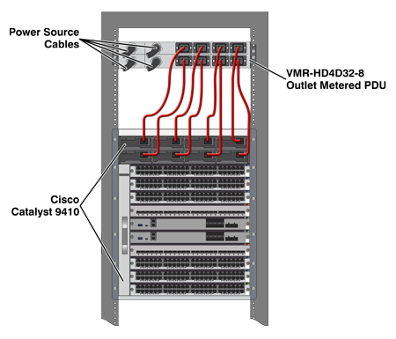
Схема ілюструє важливість правильної організації живлення мережевого обладнання і є однією з ключових ознак при аналізі схожих систем автоматизації.

Рис. 1.1 — Схема монтажу мережевого обладнання

1.1 Аналіз аналогів на ринку
Сучасний ринок пропонує широкий спектр рішень для автоматизації живлення - від простих джерел безперебійного живлення до комплексних систем управління електропостачанням.
Системи автоматизації живлення для корпоративних мереж умовно розділимо на три основні категорії: промислові системи від світових виробників (Eaton, Vertiv, RARITAN), спеціалізовані рішення для телекомунікаційного обладнання (Panduit, APC) та системи на базі програмованих логічних контролерів. Кожна з цих категорій має свої особливості, переваги та обмеження, що впливають на доцільність їх застосування в конкретних умовах.
Проведений аналіз спрямований на детальне вивчення технічних характеристик, функціональних можливостей та економічних показників представлених на ринку рішень. Особлива увага приділяється оцінці їх відповідності специфічним вимогам систем корпоративної IP-телефонії, де критичними факторами є не тільки надійність електропостачання, але й економічна ефективність впровадження та експлуатації.
Результати цього дослідження дозволяють обґрунтувати вибір оптимального підходу до побудови системи автоматизації живлення та визначити ключові технічні рішення, що забезпечують необхідний баланс між функціональністю, надійністю, зручністю та вартістю системи.
Система Eaton 91PS (рис. 1.2), представляє собою трифазне джерело безперебійного живлення з подвійним перетворенням енергії, що забезпечує високу ефективність та надійність електропостачання. Система характеризується модульною архітектурою з можливістю масштабування потужності від 8 до 40 кВт, що дозволяє адаптувати конфігурацію під конкретні потреби інфраструктури
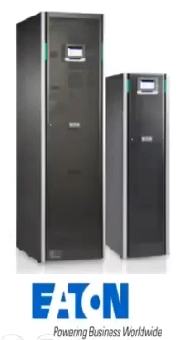
Рис. 1.2 —Eaton 91PS
Технічна реалізація системи забезпечує високий коефіцієнт корисної дії до 96.3% у режимі подвійного перетворення та до 99% при роботі в економічному режимі. Система підтримує вхідну напругу в діапазоні від 187- 276 В з автоматичною адаптацією до параметрів мережі без переходу на батареї.
Особливістю системи є інтегрована технологія Advanced Battery Management, яка забезпечує інтелектуальне керування акумуляторними батареями, подовжуючи термін їх служби на 50% порівняно з традиційними системами. Реалізовано постійний моніторинг стану батарей з прогнозуванням часу їх заміни.
Комунікаційна підсистема базується на підтримці протоколів SNMP, Modbus TCP/IP та веб-інтерфейсі, що забезпечує інтеграцію з системами вищого рівня та віддалений моніторинг. Система підтримує паралельну роботу до 4 пристроїв для підвищення потужності або реалізації схем резервування.
Недоліки порівняно з розробленою системою на базі OWEN ПР200:
- Значно вища вартість (від 250000 грн проти 39985 грн);
- Надмірна функціональність для живлення IP-телефонії;
- Складність обслуговування та необхідність спеціально навченого персоналу;
- Висока вартість розхідних матеріалів та запасних частин;
- Відсутність локальної технічної підтримки в Україні.

Таким чином, хоча Eaton 91PS є високотехнологічним рішенням для критично важливих застосувань, для систем IP-телефонії така надлишкова функціональність та висока вартість роблять її використання економічно недоцільним порівняно з цільовим рішенням на базі OWEN ПР200.

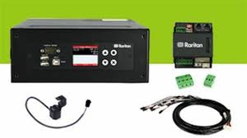

Рис. 1.3 — RARITAN BCM.
Система RARITAN Branch Circuit Monitoring (BCM) (рис. 1.3), представляє собою комплексне рішення для моніторингу та аналізу параметрів електричних мереж в режимі реального часу. Дана система забезпечує безперервний контроль до 96 окремих електричних кіл з високою точністю вимірювань, що становить ±1% для струму та ±0.5% для напруги у всьому діапазоні робочих температур.
Архітектура системи базується на розподіленій мережі інтелектуальних сенсорів, що здійснюють вимірювання ключових електричних параметрів з частотою дискретизації 4 кГц. Такий підхід дозволяє не тільки фіксувати миттєві значення, але й аналізувати форму сигналу для виявлення гармонійних спотворень та перехідних процесів.
Система реалізує трирівневу модель обробки даних. На першому рівні здійснюється збір первинної інформації з сенсорів, на другому - її попередня обробка та агрегація, на третьому - глибокий аналіз з використанням статистичних методів та алгоритмів машинного навчання. Це забезпечує не тільки моніторинг поточного стану, але й прогнозування потенційних проблем.
Комунікаційний модуль системи підтримує одночасну роботу за протоколами SNMP v3, Modbus TCP/IP та BACnet/IP, що забезпечує гнучкі інтеграції з зовнішніми системами управління. Вбудований веб-сервер надає доступ до розширеної аналітики через стандартний браузер з підтримкою шифрування TLS 1.3.
Особливу увагу в системі приділено забезпеченню точності вимірювань в широкому діапазоні умов експлуатації. Використовуються прецизійні датчики з температурною компенсацією та автоматичним калібруванням, що дозволяє підтримувати заявлену точність протягом всього терміну експлуатації системи, який становить не менше 10 років.
Система зберігає детальну історію вимірювань з можливістю налаштування глибини зберігання даних та їх експорту для подальшого аналізу. Вбудовані механізми агрегації дозволяють ефективно працювати з великими обсягами історичних даних без втрати важливої інформації про аномалії та тренди.
RARITAN BCM забезпечує комплексний моніторинг якості електроенергії відповідно до стандарту EN 50160, включаючи аналіз гармонійних складових до 50-го порядку, реєстрацію провалів та перенапруг, розрахунок коефіцієнтів несиметрії та інших показників якості електроенергії.
Основним недоліком RARITAN BCM є надмірна функціональність та складність системи. Наявність 96 каналів моніторингу, висока частота дискретизації 4 кГц та глибокий аналіз гармонік до 50-го порядку значно перевищують реальні потреби IP-телефонії, при цьому суттєво збільшуючи вартість системи.
Використання складних алгоритмів машинного навчання та трирівневої обробки даних вимагає значних обчислювальних ресурсів та кваліфікованого обслуговування, що недоцільно для відносно простих задач комутації живлення телефонії. При цьому вартість системи RARITAN BCM (від 180000 грн) майже в п'ять разів перевищує вартість розробленого рішення на базі OWEN ПР200 (39985 грн грн).
Таким чином, хоча RARITAN BCM є потужним інструментом для моніторингу складних електричних мереж, для конкретного застосування в сфері IP-телефонії така система виявляється надмірно складною та економічно недоцільною порівняно з цільовим рішенням на базі вітчизняного контролера.
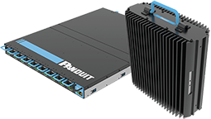
Рис. 1.4 — Panduit Power Management
Система Panduit Power Management (рис. 1.4), представляє собою комплексне рішення для управління електроживленням телекомунікаційної інфраструктури з розвиненими можливостями моніторингу та аналітики. В основі архітектури системи лежать інтелектуальні блоки розподілу живлення (iPDU), що забезпечують точний контроль параметрів електроспоживання на рівні окремих портів.
Технічна реалізація системи базується на використанні високоточних датчиків, що забезпечують вимірювання струму з похибкою не більше ±1% та напруги з точністю до ±0.5%. Система підтримує моніторинг широкого діапазону параметрів, включаючи активну та реактивну потужність, коефіцієнт потужності, гармонійні спотворення та температурні показники.
Комунікаційна підсистема реалізована на базі промислового Ethernet з підтримкою протоколів SNMP v3, MQTT та REST API, що забезпечує інтеграцію з зовнішніми системами управління інфраструктурою. Вбудований вебсервер надає доступ до розширеної аналітики та візуалізації даних через стандартні браузери.
Особливістю системи є наявність розвинених засобів енергетичної аналітики, що включають прогнозування навантаження, виявлення аномалій споживання та оптимізації розподілу потужності. Вбудовані алгоритми машинного навчання дозволяють виявляти потенційні проблеми до їх критичного прояву.
Система забезпечує гранулярний контроль доступу з підтримкою різних рівнів привілеїв та повним протоколюванням дій користувачів. Реалізовано механізми резервного копіювання конфігурації та автоматичного відновлення після збоїв. Підтримується кластеризація компонентів системи для забезпечення відмовостійкості.
Масштабованість системи досягається через модульну архітектуру, що дозволяє нарощувати функціонал відповідно до потреб інфраструктури. Підтримується управління до 1000 пристроїв в рамках однієї інсталяції при збереженні високої продуктивності системи моніторингу.
Наявність відкритого API та підтримка стандартних протоколів забезпечує інтеграцію з системами більш високого рівня, включаючи платформи управління центрами обробки даних та системи автоматизації будівель. Це дозволяє створювати комплексні рішення для управління інфраструктурою підприємства.
У даному дослідженні розглянуто характеристики промислової системи Vertiv Liebert MPX.
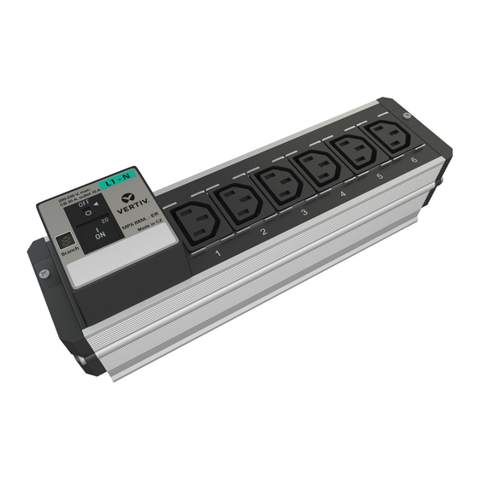
Vertiv Liebert MPX (рис. 1.5). представляє собою масштабоване рішення з модульною архітектурою, що забезпечує потужність до 36 кВт при ефективності до 99%. Система підтримує широкий діапазон вхідних напруг (200-240В/380-415В) та характеризується швидким часом реакції, що не перевищує 5 мс. Комунікаційні можливості забезпечуються через інтерфейси Ethernet, RS-485 та USB з підтримкою промислових протоколів SNMP v3, Modbus TCP/IP та BACnet.

Рис. 1.5 Vertiv Liebert MPX

Особливістю Vertiv Liebert MPX є розвинута система моніторингу, що дозволяє здійснювати аналіз трендів енергоспоживання та прогнозування навантаження. Реалізована підтримка різних конфігурацій резервування та автоматичне балансування навантаження між модулями забезпечує високу надійність системи. Інтеграція з системами управління інфраструктурою (DCIM) розширює централізованого контролю.
Розроблена система автоматизації на базі OWEN ПР200 орієнтована на специфічні потреби корпоративної IP-телефонії з потужністю до 1 кВт. Система працює в діапазоні вхідних напруг 170-265В та забезпечує час перемикання між джерелами живлення до 20 мс. Комунікація реалізована через інтерфейси Ethernet та RS-485 з підтримкою протоколу Modbus RTU/TCP, а моніторинг здійснюється через хмарний сервіс OWEN Cloud.
Основною перевагою розробленої системи є оптимальне співвідношення функціональності та вартості. При вартості 39985 грн, що майже в шість разів менше вартості Vertiv MPX, система забезпечує всі необхідні функції для надійного електроживлення корпоративної телефонії: автоматичне перемикання між джерелами живлення, моніторинг параметрів електромережі, віддалене керування та систему сповіщень про аварійні ситуації.
Порівняльний аналіз демонструє, що хоча Vertiv Liebert MPX пропонує ширші можливості масштабування та моніторингу, для задач забезпечення живлення IP-телефонії такий функціонал є надлишковим. Розроблена система на базі OWEN ПР200 забезпечує оптимальний набір функцій при значно нижчій вартості впровадження та експлуатації, що робить її більш привабливим рішенням для середніх та малих підприємств.
Результати дослідження підтверджують доцільність розробки спеціалізованих рішень для конкретних застосувань замість використання універсальних промислових систем з надлишковим функціоналом. Це дозволяє досягти суттєвої економії при збереженні необхідного рівня надійності та функціональності.
Система автоматизації живлення IP-телефонів Cisco призначена для забезпечення безперебійного електроживлення корпоративної телефонної мережі. В основі системи лежить вітчизняний контролер OWEN ПР200, який забезпечує автоматичне керування та моніторинг електроживлення. Система розрахована на роботу з навантаженням до 1000 Вт та підтримує до 48 IP-телефонів одночасно.
Аналіз існуючих рішень на ринку показує, що більшість систем автоматизації живлення, таких як Eaton 91PS чи Vertiv Liebert MPX, характеризуються надмірною складністю та високою вартістю - від 150000 до 250000 грн. Ці системи часто включають функціонал, який рідко використовується в реальних умовах експлуатації, але суттєво впливає на кінцеву вартість обладнання та його обслуговування. Враховуючи ці фактори, було розроблено власну систему автоматизації, яка відрізняється простотою, надійністю та економічною ефективністю.
Для реалізації технічного завдання розроблено систему, що забезпечує автоматичне перемикання між трьома джерелами живлення: основною мережею, акумуляторними батареями та генератором. Система базується на контролері OWEN ПР200, який здійснює моніторинг параметрів електромережі та керує комутаційним обладнанням. Час перемикання між джерелами живлення не перевищує 20 мс, що гарантує безперебійну роботу IP-телефонії.
Інтерфейс системи включає веб-візуалізацію для віддаленого моніторингу та керування через OWEN Cloud, а також локальний дисплей на контролері для відображення поточного стану системи. Передбачено індикацію режимів роботи, рівня заряду акумуляторів та аварійних ситуацій.
У конструкції системи враховано вимоги до надійності та безпеки експлуатації. Використовуються промислові контактори, системи захисту від перенапруги та короткого замикання. Все обладнання розміщується в спеціалізованій шафі з системою вентиляції, що забезпечує оптимальний температурний режим роботи.
Розроблена система автоматизації живлення є оптимальним рішенням для корпоративних мереж, забезпечуючи необхідний функціонал при значно нижчій вартості порівняно з аналогами. Загальна вартість системи становить близько 39985 грн, що робить її доступною для широкого кола замовників при збереженні високої надійності та ефективності роботи.

2. ТЕОРЕТИЧНА БАЗА ДОСЛІДЖЕННЯ

2.1 Технології автоматизації та адаптивної системи управління живленням
Технології автоматизації живлення є основою для ефективного управління енергоспоживанням у корпоративних мережах, особливо коли йдеться про критично важливі пристрої, такі як IP-телефони. Впровадження адаптивних систем автоматизації дозволяє забезпечити не лише зниження витрат на електроенергію, але й підвищення надійності та стабільності мережі. Нижче розглянемо основні аспекти автоматизації живлення, включаючи принципи, методи управління, типові схеми автоматизації та їх переваги в корпоративному середовищі. Автоматизація управління живленням передбачає впровадження алгоритмів та технологій, які дозволяють налаштовувати рівень енергоспоживання пристроїв відповідно до потреб мережі та режиму активності користувачів. Основні принципи, на яких базується автоматизація живлення, включають:
- Ефективне використання енергії: зменшення споживання енергії під час простою пристроїв або в періоди, коли мережа працює на низькому навантаженні.
- Адаптивність: система має автоматично підлаштовуватися під змінні умови, такі як робочий графік, навантаження на мережу та інтенсивність використання IP-телефонів.
- Мінімізація ручного втручання: автоматизація повинна зменшувати потребу у постійному втручанні адміністраторів, замінюючи рутинні операції автоматичними сценаріями.

Методи автоматизації управління живленням:
Таймінг (робочі режими), автоматичне перемикання пристроїв у різні режими роботи залежно від часу доби чи робочого графіка компанії.
Режими очікування та активності, якщо пристрій (наприклад, IP-телефон) не використовується певний період часу, автоматично вмикається режим очікування. Це дозволяє зменшити енергоспоживання, повертаючи пристрій у робочий режим при отриманні вхідного виклику чи іншій активності.
Віддалене управління живленням, адміністратори віддалено контролювати живлення пристроїв, вимикати або включати IP-телефони за допомогою централізованої панелі управління, як, наприклад, OWEN Logic. Це дозволяє адаптувати енергоспоживання в реальному часі, враховуючи непередбачені події.
Адаптивна автоматизація на основі навантаження. Системи автоматизації враховують динамічне навантаження на мережу та, відповідно до нього, регулювати споживання енергії пристроїв. Наприклад, при зростанні навантаження під час пікових годин IP-телефони отримують повне живлення, а у періоди низького навантаження – переходити у знижений режим споживання.
Інтелектуальні системи управління живленням
Інтелектуальні системи управління живленням базуються на адаптивних алгоритмах, що автоматично оптимізують енергоспоживання IP-телефонів і мережевого обладнання, реагуючи на зовнішні умови. Такі системи, як OWEN Logic, застосовують спеціальні сценарії та алгоритми, зокрема:
- Адаптивне управління на основі активності: якщо пристрій не використовується (відсутність викликів), система автоматично знижує потужність живлення, переводячи пристрій у режим очікування. Це не лише економить електроенергію, а й продовжує термін служби обладнання.
- Нічний режим або режим вихідного дня: інтелектуальні системи дозволяють налаштувати розклад, за яким пристрої переходять у знижений режим споживання. Наприклад, вночі або у вихідні дні усі IP-телефони автоматично вимикаються або переходять у режим з мінімальним споживанням.
- Сповіщення та моніторинг: інтелектуальні системи постійно відстежують стан енергоспоживання пристроїв і надсилають сповіщення адміністратору про будь-які відхилення від нормального режиму роботи, що підвищує надійність мережі.
Переваги впровадження автоматизації живлення в корпоративних мережах. Зиження витрат на електроенергію, автоматичне регулювання споживання енергії дозволяє компанії оптимізувати витрати на електроенергію, оскільки більшість пристроїв переходять у режим очікування або вимикаються під час простою. Підвищення надійності мережі, адаптивні системи дозволяють швидко реагувати на зміни у режимах роботи пристроїв, запобігаючи перевантаженням мережі та забезпечуючи стабільне функціонування IP-телефонів навіть під час пікових навантажень. Зменшення експлуатаційних витрат, автоматизація живлення мінімізує потребу у постійному втручанні адміністратора, що знижує витрати на обслуговування та моніторинг мережі. Крім того, зниження інтенсивності роботи пристроїв під час простою продовжує термін їх експлуатації. Відповідність екологічним стандартам, завдяки ефективному використанню енергії та зниженню загального споживання електроенергії інтелектуальні системи сприяють зниженню вуглецевого сліду компанії, що позитивно позначається на екологічній політиці організації.
Приклади систем автоматизації в реальних умовах. Інтелектуальні системи управління живленням вже активно використовуються у різних сферах корпоративного середовища. Наприклад:
- Cisco EnergyWise: рішення для автоматизованого контролю живлення у мережах Cisco, яке дозволяє знижувати енергоспоживання мережевого обладнання, зокрема, IP-телефонів, шляхом встановлення енергетичних профілів.
- OWEN Logic: середовище автоматизації, яке забезпечує гнучке налаштування сценаріїв для управління живленням, що дозволяє інтегрувати різноманітне мережеве обладнання та легко керувати енергоспоживанням у корпоративних мережах.
Технології автоматизації живлення та інтелектуальні системи управління, такі як OWEN Logic, мають великий потенціал для оптимізації енергоспоживання, підвищення стабільності мереж і зниження витрат на обслуговування у корпоративних мережах, де використовується IP-телефонія. Завдяки адаптивного управління, віддаленого моніторингу та сигналізації система автоматизації забезпечує ефективне використання мережевих ресурсів, а також сприяє досягненню екологічних цілей компанії.

2.2 Живлення IP-телефонів: Технологія PoE (Power over Ethernet)
Power over Ethernet (PoE) є ключовою технологією для живлення IP-телефонів у корпоративних мережах, оскільки дозволяє передавати живлення та дані через один Ethernet-кабель. Це значно спрощує інфраструктуру мережі, зменшує витрати на окремі джерела живлення та полегшує керування живленням у масштабних мережах.
PoE забезпечує подачу живлення разом із даними через стандартний Ethernet-кабель (Cat5, Cat5e, Cat6), що дозволяє уникнути прокладання окремих електричних кабелів. Це особливо важливо для пристроїв, розташованих у важкодоступних місцях, де підключення до електромережі є ускладненим або небажаним.
- Принцип PoE: PoE використовує спеціальні порти на комутаторах, які подають живлення на пристрої, що підтримують цей стандарт. Завдяки спеціальним стандартам IEEE, що визначають способи передачі електроенергії через кабель Ethernet.
Існує декілька стандартів PoE, які забезпечують сумісність різного мережевого обладнання: IEEE 802.3af (PoE). Цей стандарт був прийнятий у 2003 році і забезпечує потужність до 15,4 Вт на порт, що достатньо для підтримки багатьох IP-телефонів, включаючи Cisco IP Phone CP-3905. З урахуванням втрат при передачі, до пристрою доходити до 12,95 Вт. Стандарт 802.3af використовується у багатьох офісних IP-телефонах, точках доступу та інших мережевих пристроях. IEEE 802.3at (PoE+). Прийнятий у 2009 році стандарт 802.3at, також відомий як PoE+, забезпечує до 25,5 Вт для пристрою, що дозволяє підтримувати енергомісткі пристрої, такі як відеокамери високої роздільної здатності або точки доступу з підвищеною потужністю. Цей стандарт забезпечує сумісність із 802.3af і дозволяє одночасне підключення декількох пристроїв з високими потребами в електроживленні.PoE-система складається з двох основних компонентів:
- Power Sourcing Equipment (PSE): джерело живлення, зазвичай це PoE-комутатор або PoE-інжектор, що подає електроенергію на мережевий кабель.
- Powered Device (PD): споживач живлення, до якого належить IP-телефон Cisco CP-3905. Пристрій отримує живлення по Ethernet-кабелю і не потребує додаткового джерела живлення.

Переваги PoE для корпоративних мереж
Зручність інсталяції та масштабованість, використання PoE значно спрощує інсталяцію пристроїв, оскільки не потребує додаткових кабелів живлення. Це також полегшує масштабування мережі, дозволяючи легко додавати нові пристрої в будь-якому місці, де є доступ до мережевого кабелю. Зниження витрат на інфраструктуру, оскільки PoE передає живлення і дані через один кабель, потреба в додаткових електричних розетках для кожного IP-телефону зникає, що знижує витрати на обладнання і обслуговування.
Централізоване управління живленням, PoE-комутатори дозволяють віддалено контролювати та управляти живленням кожного пристрою, включаючи вмикання/вимикання, перезавантаження або переведення в економний режим. Це є ключовою перевагою для автоматизації живлення IP-телефонів.
Безпека та надійність, PoE забезпечує безпечну подачу живлення, оскільки контролює потужність, що подається на пристрої, і автоматично відключає подачу живлення у разі короткого замикання або надмірного навантаження. Це захищає обладнання від перевантажень та підвищує стабільність мережі.

Використання PoE для Cisco IP Phone CP-3905. Cisco IP Phone CP-3905 підтримує стандарт PoE IEEE 802.3af, що робить його зручним для інтеграції в PoE-мережі без додаткових адаптерів живлення. Це дозволяє пристрою отримувати живлення через Ethernet-кабель і спрощує його інсталяцію в корпоративному середовищі. CP-3905 використовує PoE для забезпечення стабільного живлення, а також підтримує можливість віддаленого управління живленням:
- Особливості живлення CP-3905: Cisco CP-3905 розроблений так, щоб підтримувати основні функції IP-телефонії при живленні від PoE. Він забезпечує економне споживання енергії, що дозволяє ефективно використовувати PoE-ресурси в мережі.
- Сумісність із PoE-комутаторами Cisco: використання комутаторів Cisco Catalyst із підтримкою PoE спрощує конфігурацію та управління мережею. Це дозволяє організувати централізоване управління та автоматизацію живлення для всіх IP-телефонів у мережі.

Технологія PoE в системах автоматизації живлення, у системі автоматизації, розробленій на базі OWEN Logic, PoE забезпечує гнучкість і ефективність управління живленням IP-телефонів. PoE дозволяє реалізувати такі сценарії автоматизації:
- Автоматичне відключення живлення під час простою: у неробочий час система автоматично відключає живлення телефонів або переводити їх у економний режим.
- Віддалений моніторинг і контроль: адміністратор віддалено відслідковує стан телефонів і керувати живленням у реальному часі, що підвищує надійність мережі.
- Адаптивні режими енергоспоживання: залежно від активності пристрою, система автоматично змінює рівень живлення, щоб зменшити витрати енергії.
Технологія PoE є невід'ємною складовою автоматизації живлення в корпоративних мережах, зокрема для IP-телефонів Cisco CP-3905. Використання PoE спрощує інсталяцію, підвищує ефективність управління та дозволяє централізовано контролювати енергоспоживання пристроїв, що значно знижує витрати на інфраструкту. Якість та відстань роботи PoE прямо пропорційно залежить від самого кабелю кручена пара. Power over Ethernet (PoE) електроживлення поверх Ethernet, ця технологія потрібна, щоб подати живлення на мережеві пристрої по тій же кручений парі, по якій даний пристрій обмінюється інформацією по протоколу Ethernet, причому на даних, що передаються, факт подачі електроенергії, ніяк не відображається .
Нижче в таблиці 2 розглянемо класи потужності і скільки отримують і віддають пристрої:

Таблиця 2 — Класи потужності і скільки отримують і віддають пристроїї технології PoE
Клас потужності | Потужність на джерелі (PSE), Вт | Потужність на пристрої (PD), Вт | Стандарт IEEE
0 | 15.4 | 13 | 802.3af
1 | 4 | 3.84 | 802.3af
2 | 7 | 6.49 | 802.3af
3 | 15.4 | 13 | 802.3af
4 | 30 | 25.5 | 802.3at
5 | 45 | 40 | 802.3bt
6 | 60 | 51 | 802.3bt
7 | 75 | 62 | 802.3bt
8 | 90 | 71.3 | 802.3bt
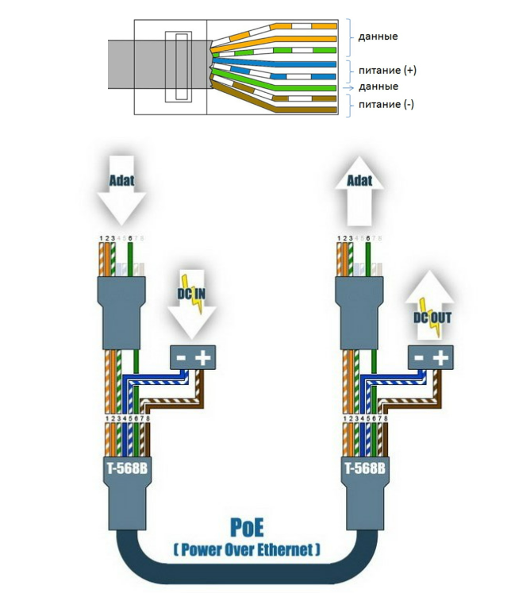
PSE - живильний тип девайсу PD - запитуваний тип девайсу
живлення (-)

дані

живлення (+)
дані
Рис. 2.1 – Схема роботи технології PoE

Зображено схему роботи технології PoE (Power over Ethernet) - технології, що дозволяє передавати електричну енергію разом з даними через стандартну виту пару в мережі Ethernet. Верхня частина показує розпіновку (розташування проводів) у кабелі Ethernet, де: жовті та зелені проводи позначені як "дані". Деякі пари позначені як "живлення (+)" та "живлення (-)"
Рисунок 2.1 Демонструє принцип роботи PoE між двома пристроями:
Показані два роз'єми RJ45
На схемі позначені:
"Adat" - передача даних
"DC IN" та "DC OUT" - вхід і вихід постійного струму

2.3 Архітектура розгортання системи Cisco Collaboration.
Архітектура розгортання системи Cisco Collaboration представляє собою комплексне рішення для організації корпоративних комунікацій. В її основі лежить Cisco Unified Communications Manager (CUCM), який забезпечує централізоване управління всіма комунікаційними сервісами. Система підтримує широкий спектр функцій, включаючи IP-телефонію, відеоконференції, обмін повідомленнями та інтеграцію з мобільними пристроями.
Архітектура включає кілька ключових компонентів: систему управління викликами, конференц-сервер Cisco Meeting Server, систему обміну повідомленнями Unity Connection, та модулі взаємодії з зовнішніми мережами Expressway. Всі компоненти тісно інтегровані між собою та розгорнуті як в локальному центрі обробки даних, так і в розподіленій інфраструктурі.
Важливою особливістю архітектури є її масштабованість та гнучкість. Система обслуговує від кількох сотень до десятків тисяч користувачів, підтримуючи при цьому високий рівень надійності та безпеки. Вбудовані механізми забезпечують захист комунікацій, включаючи шифрування даних та захист від несанкціонованого доступу.
Для забезпечення якості сервісів архітектура передбачає комплексне управління пропускною здатністю мережі та пріоритезацію трафіку. Система моніторингу дозволяє відстежувати стан всіх компонентів та оперативно реагувати на проблеми.
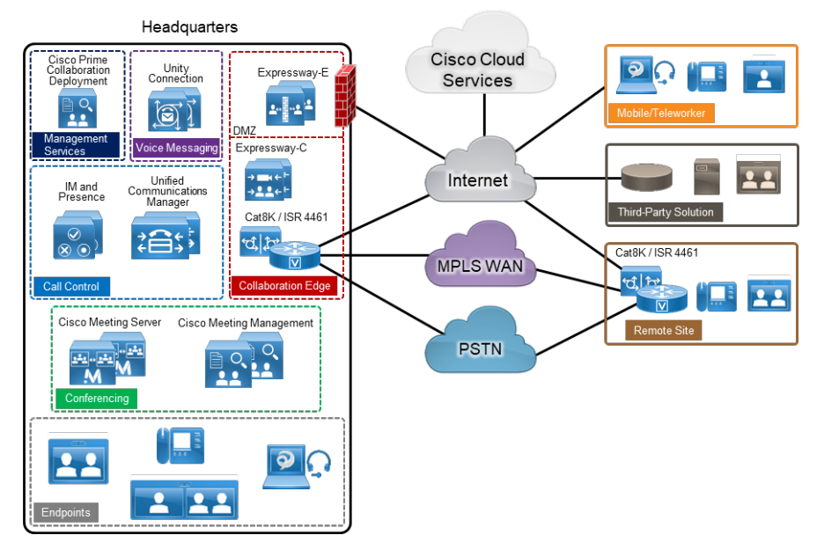
Така архітектура дозволяє організаціям створити надійну та ефективну комунікаційну інфраструктуру, що відповідає сучасним вимогам до корпоративного зв'язку та розвиватися разом із потребами бізнесу.

Рис. 2.2 – Локальна архітектура Cisco Collaboration
Система Cisco Collaboration On-Premises забезпечує централізоване рішення для реалізації корпоративної взаємодії та комунікації. У центральному офісі (Headquarters) зосереджені ключові елементи інфраструктури, включаючи системи управління (Management Services), платформу голосових повідомлень (Voice Messaging), модулі контролю викликів (Call Control), сервери організації конференцій (Conferencing) та кінцеві пристрої (Endpoints).
Для підтримки безпечного зв’язку між внутрішньою мережею підприємства, віддаленими користувачами та зовнішніми сервісами застосовуються різноманітні канали комунікації, такі як, MPLS WAN та PSTN. Взаємодія із зовнішніми мережами здійснюється через DMZ-зону, яка включає пристрої Expressway-C та Expressway-E. Інтеграція з хмарними сервісами Cisco Cloud Services забезпечує підключення мобільних і віддалених користувачів.
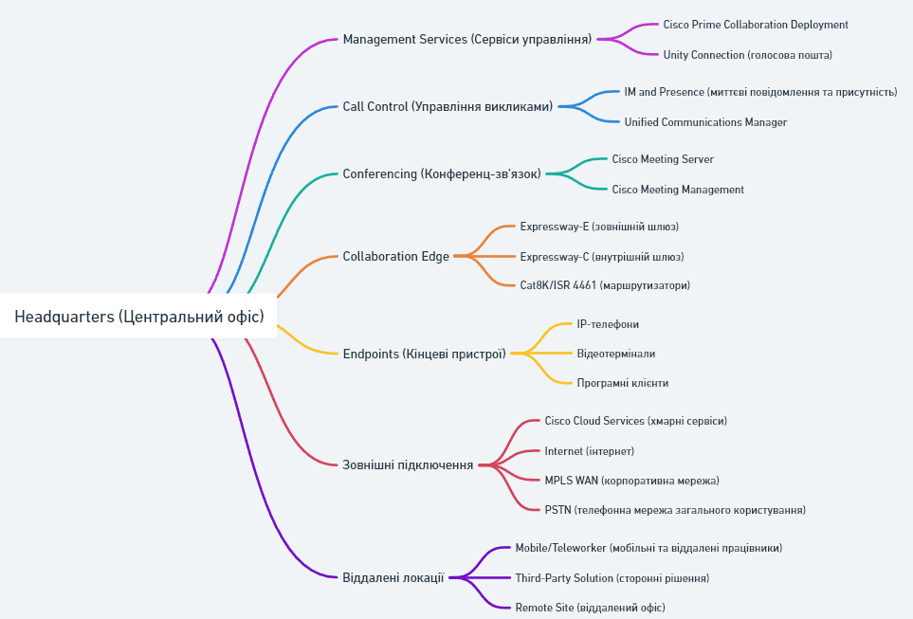

Рис. 2.3 – Схематичне зображення архітектури Cisco Collaboration
Архітектура управління пропускною здатністю мережі (Bandwidth Management). Вона включає ключові етапи: ідентифікацію, класифікацію, черговість та планування, контроль доступу, а також моніторинг і оптимізацію. Система підтримує пріоритизацію аудіо- та відеопотоків, створення класів відеоенпойнтів, які динамічно використовують доступну пропускну здатність. Мережеве управління забезпечує моніторинг і контроль, що дозволяє адаптивно використовувати ресурси WAN, а також інтегрує самоорганізовану відеомережу для високопріоритетних сервісів.
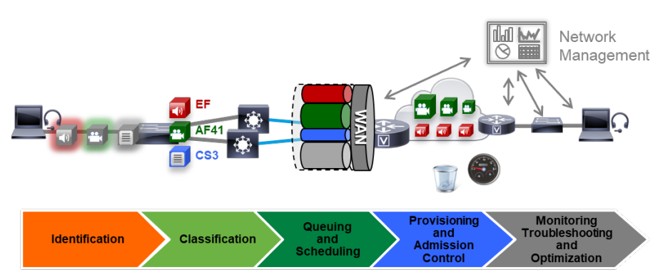
Рис. 2.4 – Архітектура управління пропускною здатністю мережі (Bandwidth Management)
Концепції, що застосовуються до стратегії управління пропускною здатністю, проілюстровані на Рисунок 2.4, та містить: Саморегульована відео мережа. Визначення пріоритетів для всіх аудіопотоків всією мережею Створення класу кінцевих точок відео, які використовують доступну смугу пропускання.
Self-Regulating Video Network (Саморегулююча відеомережа):
Саморегулююча відеомережа - це система, яка динамічно адаптує відеопотоки під час пікових годин використання мережі. Її головна мета - оптимізувати продуктивність та підтримувати якість відео. Вона забезпечує ефективну відеокомунікацію навіть при виникненні перевантаження мережі. Ця система використовує інтелектуальні алгоритми для автоматичного регулювання бітрейту та роздільної здатності відео. Таким чином, вона дозволяє максимально ефективно використовувати доступну пропускну здатність мережі.
Prioritized Audio (Пріоритетне аудіо):
Функція пріоритетного аудіо надає перевагу аудіопотокам як для аудіодзвінків, так і для аудіокомпонентів відеодзвінків. Вона гарантує, що якість аудіо не погіршується через втрату пакетів відео. Ця функція забезпечує користувачам безперервний аудіодосвід навіть під час перевантаження мережі. Вона працює шляхом виділення окремої черги для аудіопакетів з вищим пріоритетом. Це особливо важливо для підтримки чіткості мовлення в умовах обмеженої пропускної здатності.
Opportunistic Video (Опортуністичне відео):
Підхід опортуністичного відео дозволяє певним відеокінцевим точкам працювати з нижчою якістю відео під час пікових годин. Це забезпечує більш ефективне використання доступної пропускної здатності. Коли мережа менш завантажена, ці кінцеві точки використовують вищу роздільну здатність відео. Адміністратори налаштовують ці параметри через Field Mapping Expressions. Такий підхід дозволяє гнучко керувати якістю відео залежно від умов мережі. Він оптимізує баланс між якістю відео та ефективністю використання мережі.
Ці три компоненти працюють разом, створюючи комплексну систему управління медіапотоками в мережі. Вони забезпечують оптимальну якість як аудіо, так і відео, адаптуючись до змінних умов мережі та пріоритетів користувачів.
Вартість впровадження Cisco Collaboration варіюється залежно від конфігурації, масштабу проєкту та типу ліцензії. Наприклад, базові комплекти Cisco Business Edition 7000 для підприємств з 1000+ користувачів коштують від $50,000 до $100,000, включаючи апаратне забезпечення, програмне забезпечення, а також базову підтримку. Розширені функції, такі як хмарні сервіси Webex або інтеграція з MPLS WAN, збільшують загальну вартість.
Порівнюючи власну розроблену систему автоматизації живлення з Cisco Collaboration, важливо розуміти, що ці системи мають різне призначення та функціональність. Власна система спеціалізується на управлінні енергоспоживанням, що забезпечить більш точний контроль над цим аспектом, тоді як Cisco Collaboration фокусується на комунікації та співпраці, де енергоменеджмент не є основною функцією.
Власна система більш гнучка та адаптивна, оскільки її налаштовують під конкретні потреби організації. Cisco Collaboration натомість, пропонує стандартизовані рішення, які менш гнучкі для специфічних потреб. З погляду інтеграції, власна система легше інтегрується з наявними системами організації, тоді як Cisco Collaboration має широкі можливості інтеграції, але переважно з іншими продуктами Cisco. Щодо економії енергії, власна система забезпечує значну економію (20-30%) шляхом впровадження адаптивного управління та спеціалізованого підходу.
Cisco Collaboration має функції енергозбереження, але вони не є основним фокусом продукту. Вартість власної системи 39985 грн, що набагато нижча, особливо в довгостроковій перспективі, тоді як Cisco Collaboration має вищу вартість впровадження та обслуговування.
Підтримка та оновлення власної системи вимагають внутрішніх ресурсів, в той час як Cisco Collaboration має глобальну підтримку та регулярні оновлення від Cisco. Щодо масштабованості, власна система має певні обмеження в алгоритмі роботи, тоді як Cisco Collaboration зазвичай добре масштабується для великих організацій.
Загалом, власна розроблена система автоматизації живлення краща в аспектах, пов'язаних з енергоменеджментом, гнучкістю налаштувань та економією коштів. Однак вона поступається Cisco Collaboration у функціональності співпраці, глобальній підтримці та масштабованості.

2.4 Реалізація оптимізації в Cisco IOS
Class-Based Weighted Fair Queuing (CBWFQ) — це механізм управління чергами в мережах, який забезпечує контроль за розподілом пропускної здатності для різних типів трафіку. CBWFQ є подальшим розвитком технології Weighted Fair Queuing (WFQ) і надає користувачам більше налаштувань.
Основні характеристики CBWFQ:
Класифікація трафіку: CBWFQ дозволяє адміністраторам класифікувати мережевий трафік на основі різних критеріїв, таких як протокол, IP-адреса, порт, мітка DSCP тощо. Кожен визначений клас отримує свою власну чергу.
Налаштування пропускної здатності: Для кожного класу трафіку буде встановлена мінімальна пропускна здатність, яка гарантує, що цей клас отримає принаймні визначений відсоток пропускної здатності навіть у разі перевантаження.
Контроль пріоритетів: CBWFQ дозволяє встановлювати пріоритети для різних видів трафіку, що важливо для критично важливих додатків, таких як голосовий або відео трафік.
Справедливий розподіл: Завдяки використовуванню ваг для визначення пріоритетів, CBWFQ забезпечує справедливий розподіл ресурсів мережі між визначеними класами, знижуючи ймовірність домінації одного класу над іншим у використанні пропускної здатності.
Масштабованість: CBWFQ налаштована на підтримку численних класів трафіку, що дозволяє забезпечувати QoS у великих та складних мережах. CBWFQ використовується для оптимізації мережевого трафіку в корпоративних мережах, особливо там, де є потреба в забезпеченні якості обслуговування (QoS) для додатків з різними вимогами до пропускної здатності та затримки. Це особливо корисно у середовищах, де наявні чутливі до затримок додатки, такі як голосові та відео дзвінки, платформи для проведення відеоконференцій і реальних часів медіа-трансляцій.
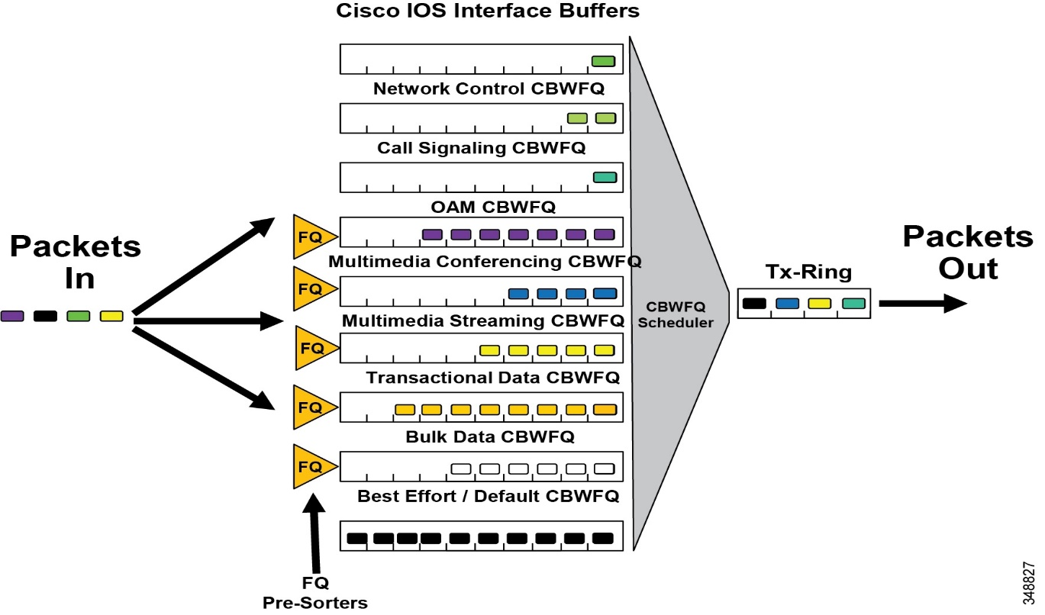
Рис. 2.5 – Робота Cisco IOS CBWFQ
Рисунок 2.5 ілюструє, як цей механізм чергування керує розподілом пропускної здатності між різними класами трафіку. CBWFQ класифікує вхідний трафік у різні черги на основі заздалегідь визначених політик. Кожен клас отримує певну вагу, яка визначає мінімальний обсяг пропускної здатності, виділений йому.
Рисунок 2.5 показує процес, при якому CBWFQ надає різний рівень обслуговування кожному класу, забезпечуючи високу пріоритетність для більш критичних видів трафіку, таких як голос чи відео. Це гарантує, що навіть при високому навантаженні на мережу критично важливі додатки отримають достатньо ресурсів для підтримки якості обслуговування (QoS).
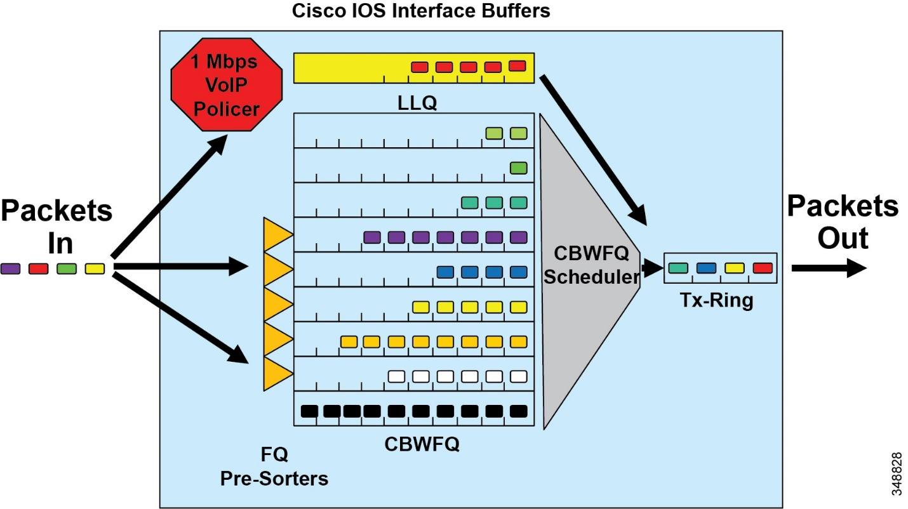
Рис. 2.6 – Робота Cisco IOS CBWFQ

Рисунок 2.6 демонструє роботу механізму Low Latency Queuing (LLQ) в Cisco IOS. LLQ забезпечує пріоритетну обробку певного типу трафіку через виділення спеціальної, високопріоритетної черги. Показано, як LLQ об'єднує механізми Class-Based Weighted Fair Queuing (CBWFQ) з додатковою пріоритетною чергою. Ця пріоритетна черга дозволяє критично важливому трафіку, такому як голосовий або відео, отримувати негайний доступ до мережевих ресурсів, значно знижуючи затримку. Пов'язуючи LLQ з CBWFQ, система забезпечує, що навіть коли існує конкуренція за пропускну здатність, критично важливі пакети будуть передані першочергово, забезпечуючи високу якість обслуговування (QoS) для додатків, чутливих до затримок.
Забезпечити найнижчу затримку для пріоритетного трафіку. Це досягається через виділення спеціальної пріоритетної черги, яка отримує доступ до мережевих ресурсів перед іншими чергами.
Інтеграція з CBWFQ: LLQ поєднує в собі механізм Class-Based Weighted Fair Queuing (CBWFQ) з фіксованою пріоритетною чергою. Це означає, що поряд з класами, що базуються на CBWFQ, існує одна або кілька черг, які мають фіксований пріоритет. Пріоритетна черга обробляється першою, забезпечуючи, що пакети в ній не зазнають затримки від пакетів в інших чергах.
Пакети, які потребують низької затримки (таких як голосовий трафік), поміщаються в пріоритетну чергу. Коли черга готова до обробки, пакети з пріоритетної черги пропускаються в першу чергу, перш ніж обробляти інші черги, створені CBWFQ.
Щоб пріоритетна черга не домінувала над всіма іншими, встановлено обмеження на ширину каналу, яке дозволяє лише певний обсяг трафіку в одиницю часу. Загалом LLQ є критично важливим для управління трафіком, чутливим до затримок, забезпечуючи йому першочерговий доступ до каналів, що дозволяє підтримувати високу якість надання послуг без втрати ресурсів для менш важливих потоків даних.
WRED (Weighted Random Early Detection) у Cisco IOS, який використовується для запобігання перевантаженням мережі. Цей механізм ілюструє, як пакети вибірково відкидаються на основі їх значень Differentiated Services Code Point (DSCP). Пакети з вищими значеннями AF Drop Precedence відкидаються більш агресивно. Механізми уникнення перевантажень найкраще працюють з додатками на основі TCP, оскільки вибіркове відкидання пакетів змушує механізми вікон TCP «пригальмовувати» і регулювати швидкість потоків до керованих значень. Основним механізмом уникнення перевантажень в Cisco IOS є WRED, який випадковим чином відкидає пакети, коли черги заповнюються до межі. Однак випадковість цього відбору спотворена вагами трафіку. Вагами буде значення пріоритету IP (IPP), як у випадку з WRED за замовчуванням, який агресивніше відкидає нижчі значення IPP (наприклад, статистично IPP 1 відкидається агресивніше, ніж IPP 6).

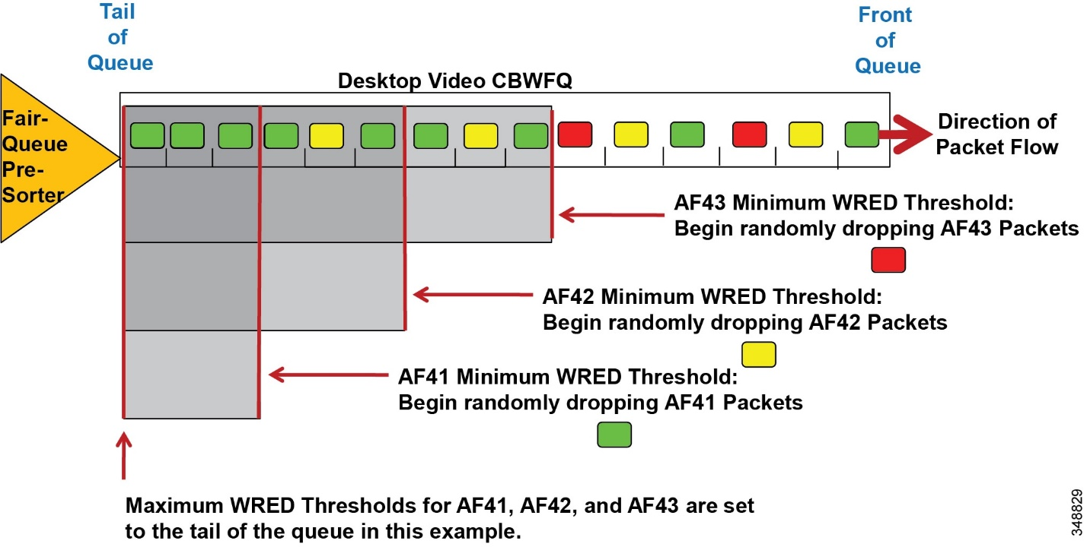
Рис. 2.7 – Операція WRED на основі Cisco IOS DSCP

Рисунок 2.7 показує роботу механізму DSCP-based WRED є методом попереднього відкидання пакетів, щоб уникнути заповнення черг і переповнення буфера. Це дозволяє згладити трафік та зменшити ймовірність перевантаження. DSCP є частиною IP-заголовка, що кодує клас послуг пакета. Значення DSCP визначають пріоритетність обробки пакета в мережі. Залежно від того, наскільки важливий пакет, визначається ймовірність його відкидання. Пакети з вищими значеннями Drop Precedence відкидаються частіше при збільшенні середнього розміру черги, запобігаючи переповненню приоритетних черг.
Це дозволяє краще управляти трафіком, зберігаючи критично важливі дані і забезпечуючи, щоб менш важливий трафік не перевантажував мережу.
Цей процес дозволяє ефективніше управляти мережею, розрізняючи пріоритетність обробки пакетів і дотримуючись заданих показників якості обслуговування для підтримки оптимальної продуктивності навіть у умовах навантаження.
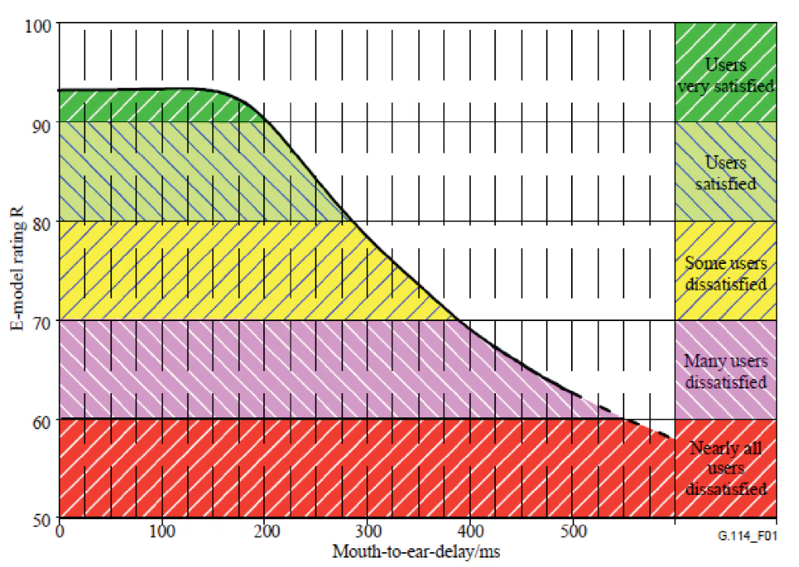
Рис. 2.8 – Графік залежності якості мовлення та затримкою в мережі

Рисунок 2.8 відображає залежність між якістю мовного зв'язку в режимі реального часу та затримкою, що є критичним фактором у мережах для передачі голосу. Цей графік розроблений Міжнародним союзом електрозв'язку (ITU) і він слугує стандартом для встановлення допустимих рівнів затримки, які визначають прийнятність голосових комунікацій. На графіку представлено затримку, яку вимірюють в мілісекундах, і яка відображається по осі X, тоді як якість мовлення, оцінювана за суб'єктивними мірками, представлена по осі Y. Пропонується три основні зони якості на графіку: коли затримка знаходиться в межах від 0 до 150 мілісекунд, вона вважається оптимальною для збереження якісного голосового зв'язку без погіршення комунікаційного досвіду. Затримка від 150 до 400 мілісекунд спричиняє помітне погіршення якості, однак залишається прийнятною для більшості користувачів з певними незручностями у спілкуванні. Як правило, затримка понад 400 мілісекунд вже є неприйнятною для голосових комунікацій, викликаючи значні труднощі у веденні розмови та сприяючи виникненню конфліктів у комунікаційному процесі. Розуміння та відповідне впровадження цих критеріїв затримки є ключовими для проектування ефективних голосових мереж.
Для розрахунку допустимої затримки при перемиканні джерел живлення для стабільної роботи обладнання, використовуючи попередній графік, нам потрібно врахувати специфіку роботи мережевого обладнання та вимоги до якості голосового зв'язку. Оптимальна зона для якісного голосового зв'язку знаходиться в межах 0-150 мс затримки.
- Однак, для забезпечення стабільної роботи обладнання при перемиканні джерел живлення, нам потрібно врахувати додатковий запас, щоб компенсувати коливання в мережі.
- Рекомендується цілитися на нижню частину "прийнятного" діапазону, щоб забезпечити найкращу якість зв'язку.
- Враховуючи ці фактори, оптимальна затримка при перемиканні джерел живлення повинна бути не більше 100 мс.
Розрахунок:
- Максимально допустима затримка згідно з графіком: 150 мс
- Запас на коливання в мережі: 50 мс
- Рекомендована максимальна затримка при перемиканні: 150 мс - 50 мс = 100 мс
Таким чином, для забезпечення стабільної роботи обладнання та підтримки високої якості голосового зв'язку, затримка при перемиканні джерел живлення не повинна перевищувати 100 мс.
Це означає, що система автоматизації живлення повинна бути налаштована таким чином, щоб перемикання між джерелами живлення відбувалося максимально швидко, не перевищуючи поріг у 100 мс. Різні типи мережевого обладнання мають різну чутливість до перебоїв живлення. Наприклад, маршрутизатори та комутатори корпоративного класу часто мають вбудовані механізми для мінімізації впливу короткочасних перебоїв. Час перемикання між різними джерелами живлення варіюється. Наприклад, перехід з основного джерела на ДБЖ майже миттєвим, тоді як запуск резервного генератора займає більше часу. Сучасні протоколи маршрутизації, такі як OSPF або BGP, мають механізми швидкої конвергенції, які допомогають мінімізувати вплив короткочасних збоїв. Налаштування QoS допомогає пріоритезувати критичний трафік, такий як голосовий зв'язок, під час короткочасних перебоїв.

2.5 Принцип роботи
Система автоматизації живлення в корпоративних мережах з IP-телефонією Cisco базується на інтеграції технології Power over Ethernet (PoE) та передових алгоритмів управління енергоспоживанням. Фундаментальним аспектом функціонування даної системи є синергія між централізованим контролем та децентралізованою адаптивністю окремих компонентів мережі. Ключовим елементом виступає контролер OWEN ПР200, який здійснює загальну координацію та оптимізацію енергорозподільну, базуючись на даних, отриманих від модуля OWEN ПМ210 та інших периферійних пристроїв.
Принцип роботи системи ґрунтується на безперервному моніторингу та аналізі енергоспоживання кожного IP-телефону в мережі. Алгоритм, імплементований в контролері OWEN ПР200, враховує не лише поточні потреби пристроїв, але й історичні дані та прогнозовані навантаження, що дозволяє здійснювати предикативне регулювання подачі живлення. Це досягається шляхом розробленої адаптивної FBD схеми та динамічного налаштування параметрів PoE-комутаторів, які безпосередньо забезпечують живлення IP-телефонів.
Система використовує адаптивний підхід до розподілу енергії, враховуючи пріоритетність та критичність окремих пристроїв у мережевій інфраструктурі. Реалізовано механізм балансування навантаження між різними джерелами живлення, що забезпечує оптимальне використання доступних енергоресурсів та підвищує загальну надійність системи. У разі виявлення аномалій або потенційних загроз, система автоматично перерозподіляє енергетичні потоки, мінімізуючи ризики переривання роботи критично важливих сегментів мережі.
Важливим аспектом функціонування системи є її інтеграція з чинними протоколами управління мережею, такими як SNMP (Simple Network Management Protocol). Це дозволяє здійснювати тонке налаштування параметрів живлення на рівні окремих портів комутаторів, забезпечуючи максимальну гранулярність контролю. Реалізовано також механізми автоматичного виявлення та конфігурації нових пристроїв, що значно спрощує процес масштабування системи та її адаптації до змінних умов експлуатації.
Система містить розвинені засоби діагностики та самовідновлення. У разі виявлення несправностей або відхилень від нормального режиму роботи, активуються алгоритми автоматичної корекції, які включають перемикання на резервні джерела живлення, перерозподіл навантаження або активацію енергозберігаючих режимів для некритичних пристроїв. Ця функціональність суттєво підвищує стійкість системи до зовнішніх збурень та мінімізує необхідність втручання обслуговуючого персоналу. Інтеграція з системами диспетчерського контролю та збору даних (SCADA) дозволяє формувати детальні звіти про ефективність використання енергоресурсів. Вони здійснюють збір та аналіз інформації з різних джерел, що дає змогу операторам приймати обґрунтовані рішення та своєчасно вносити необхідні корективи. Система автоматизації використовує власно розроблені алгоритми для контролю та координації різних компонентів. Програми розроблені для підвищення ефективності роботи, обробки нестандартних ситуацій та забезпечення безперервного функціонування системи.

2.6 Середовище програмування OwenLogic
Середовище програмування OwenLogic є інтегрованим інструментом розробки, спеціально створеним для програмування контролерів серії OWEN. Це середовище відіграє ключову роль у розробці та налаштуванні системи автоматизації живлення IP-телефонів Cisco в корпоративних мережах.
OwenLogic базується на стандарті IEC 61131-3, що забезпечує уніфікований підхід до програмування промислових контролерів. Середовище підтримує шість мов програмування: Ladder Diagram (LD), Function Block Diagram (FBD), Structured Text (ST), Instruction List (IL), Sequential Function Chart (SFC) та Continuous Function Chart (CFC). Така різноманітність дозволяє розробникам вибирати оптимальний підхід для реалізації різних аспектів системи автоматизації.
Ключовими особливостями OwenLogic є:
Інтуїтивно зрозумілий інтерфейс користувача, що спрощує процес розробки та налагодження програм. Розширена бібліотека функціональних блоків, яка включає специфічні компоненти для роботи з мережевими протоколами та управління живленням. Вбудовані засоби симуляції та налагодження, що дозволяють тестувати програми без фізичного підключення до обладнання. Особливу увагу приділено засобам візуалізації та структурування програмної логіки. Редактор також забезпечує гнучкі можливості для встановлення та модифікації логічних зв'язків між блоками, що дозволяє створювати ефективні рішення при розробці систем автоматизації, де критичним є точне визначення послідовності операцій та умов виконання різних програмних модулів. Підтримка онлайн-моніторингу та внесення змін у програму під час роботи контролера. Можливість створення користувацьких функціональних блоків для реалізації складних алгоритмів управління енергоспоживанням. Інтеграція з системами SCADA для забезпечення комплексного моніторингу та управління.
OwenLogic підтримує сучасні протоколи промислових мереж, включаючи Modbus RTU/TCP, що дозволяє ефективно інтегрувати систему автоматизації живлення з чинною інфраструктурою корпоративної мережі. Середовище також забезпечує розробку вебінтерфейсів для віддаленого моніторингу та управління системою. OwenLogic використовується для розробки алгоритмів адаптивного управління енергоспоживанням, реалізації логіки взаємодії з PoE-комутаторами та створення системи моніторингу та звітності. Гнучкість середовища дозволяє швидко адаптувати систему до змінних вимог корпоративної мережі та впроваджувати нові функції без суттєвих змін в архітектурі програмного забезпечення.
Важливо відзначити, що OwenLogic постійно оновлюється. Це гарантує, що система автоматизації живлення залишатиметься актуальною та ефективною протягом тривалого часу експлуатації. Алгоритм контролера OWEN ПР200 магістерської дисертації розроблено саме в OwenLogic. З даними можливостями та функціоналом середовища програмування можна ознайомитись в настанові користувача OWEN Logic в переліку посилань [4].

3 СХЕМАТИЧНЕ ПРОЄКТУВАННЯ

3.1 Схеми та Алгоритми
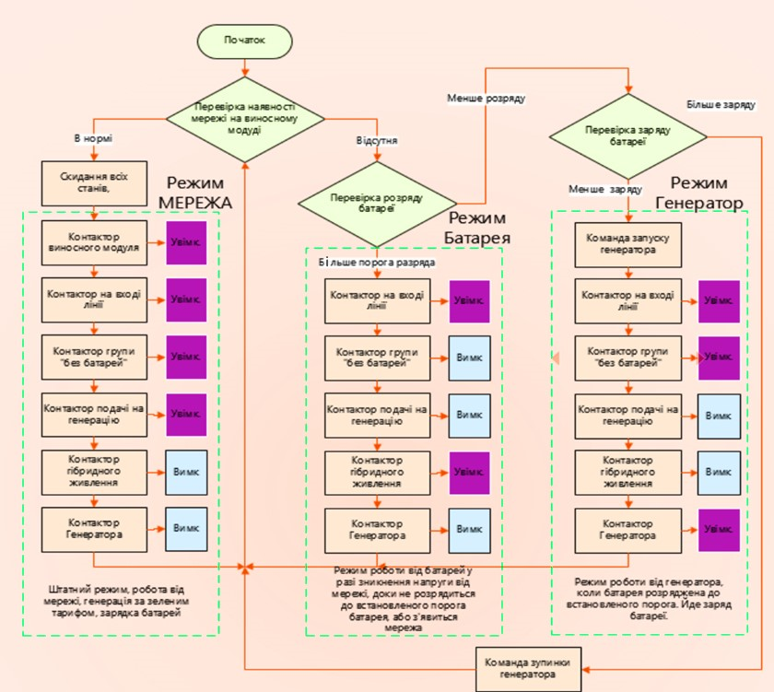

Рис. 3.1 – Основний алгоритм системи автоматизації живлення

Розроблена система автоматизації живлення реалізує комплексний алгоритм управління електропостачанням IP-телефонії з використанням трьох основних режимів роботи: живлення від основної мережі, від акумуляторних батарей та від резервного генератора.
В режимі роботи від мережі система забезпечує інтеграцію з альтернативними джерелами енергії (сонячними панелями), що дозволяє оптимізувати енергоспоживання в денний час. При цьому надлишкова енергія від сонячної генерації використовуються для заряду акумуляторних батарей гібридної установки.
Під час роботи від резервного генератора або основної мережі система також забезпечує контрольований заряд акумуляторних батарей, підтримуючи їх у оптимальному стані для забезпечення безперебійного живлення при необхідності. Перемикання між режимами відбувається автоматично на основі постійного моніторингу параметрів електромережі та стану обладнання.
Для реалізації даного алгоритму було розроблено детальні електричні схеми системи, що включають зовнішній та внутрішній блоки керування. Функціональна схема відображає загальну структуру системи та взаємозв'язки між компонентами, тоді як принципова схема деталізує електричні з'єднання та технічну реалізацію всіх вузлів системи. Обидві схеми розроблено з використанням програмного забезпечення AutoCAD. Система підтримує гнучке налаштування параметрів роботи та пріоритетів використання різних джерел живлення через веб-інтерфейс, що дозволяє оптимізувати її роботу під конкретні потреби користувача.
На схемі представлено два основних блоки керування, з'єднані радіоканалом 433 МГц. Лівий блок включає програмоване реле з дисплеєм, модулі вводу/виводу та комутаційне обладнання для керування основним живленням. Правий блок містить аналогічне програмоване реле для керування резервним живленням та генератором.
В нижній частині схеми розташовані силові комутатори, що забезпечують перемикання між джерелами живлення. Зелені лінії відображають силові кола, а червоні - сигнали керування та живлення.
Схема демонструє реалізацію наскрізного контролю параметрів системи від датчиків до керуючих пристроїв. Передбачено контроль напруги АКБ, температури генератора, стану комутаційного обладнання. Система забезпечує двосторонній обмін даними між блоками через радіоканал, що дозволяє реалізувати узгоджене керування всіма джерелами живлення. Наявність групи автоматики, що забезпечує захист від аварійних режимів та автоматичне перемикання між джерелами живлення при порушенні нормальної роботи основного джерела.
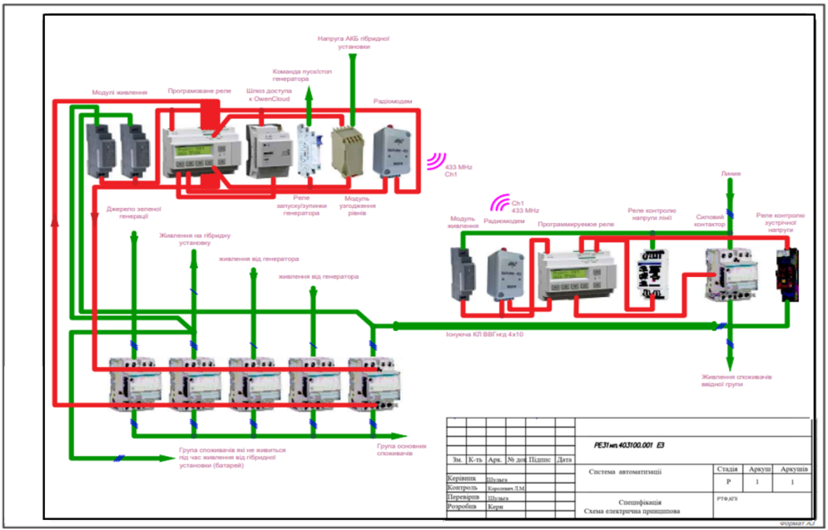
Рис. 3.2 - Функціональна електрична схема

Було розроблено принципова електрична схема системи автоматизації живлення IP-телефонів (рис. 3.3) Cisco демонструє комплексне рішення для забезпечення безперебійного електропостачання корпоративної телефонної мережі. Система базується на двох контролерах OWEN ПР200, які керують комутацією між різними джерелами живлення та забезпечують моніторинг параметрів електромережі. У лівій частині схеми показано підключення IP-телефонів через мережевий комутатор з підтримкою PoE, який отримує живлення через систему автоматичної комутації.
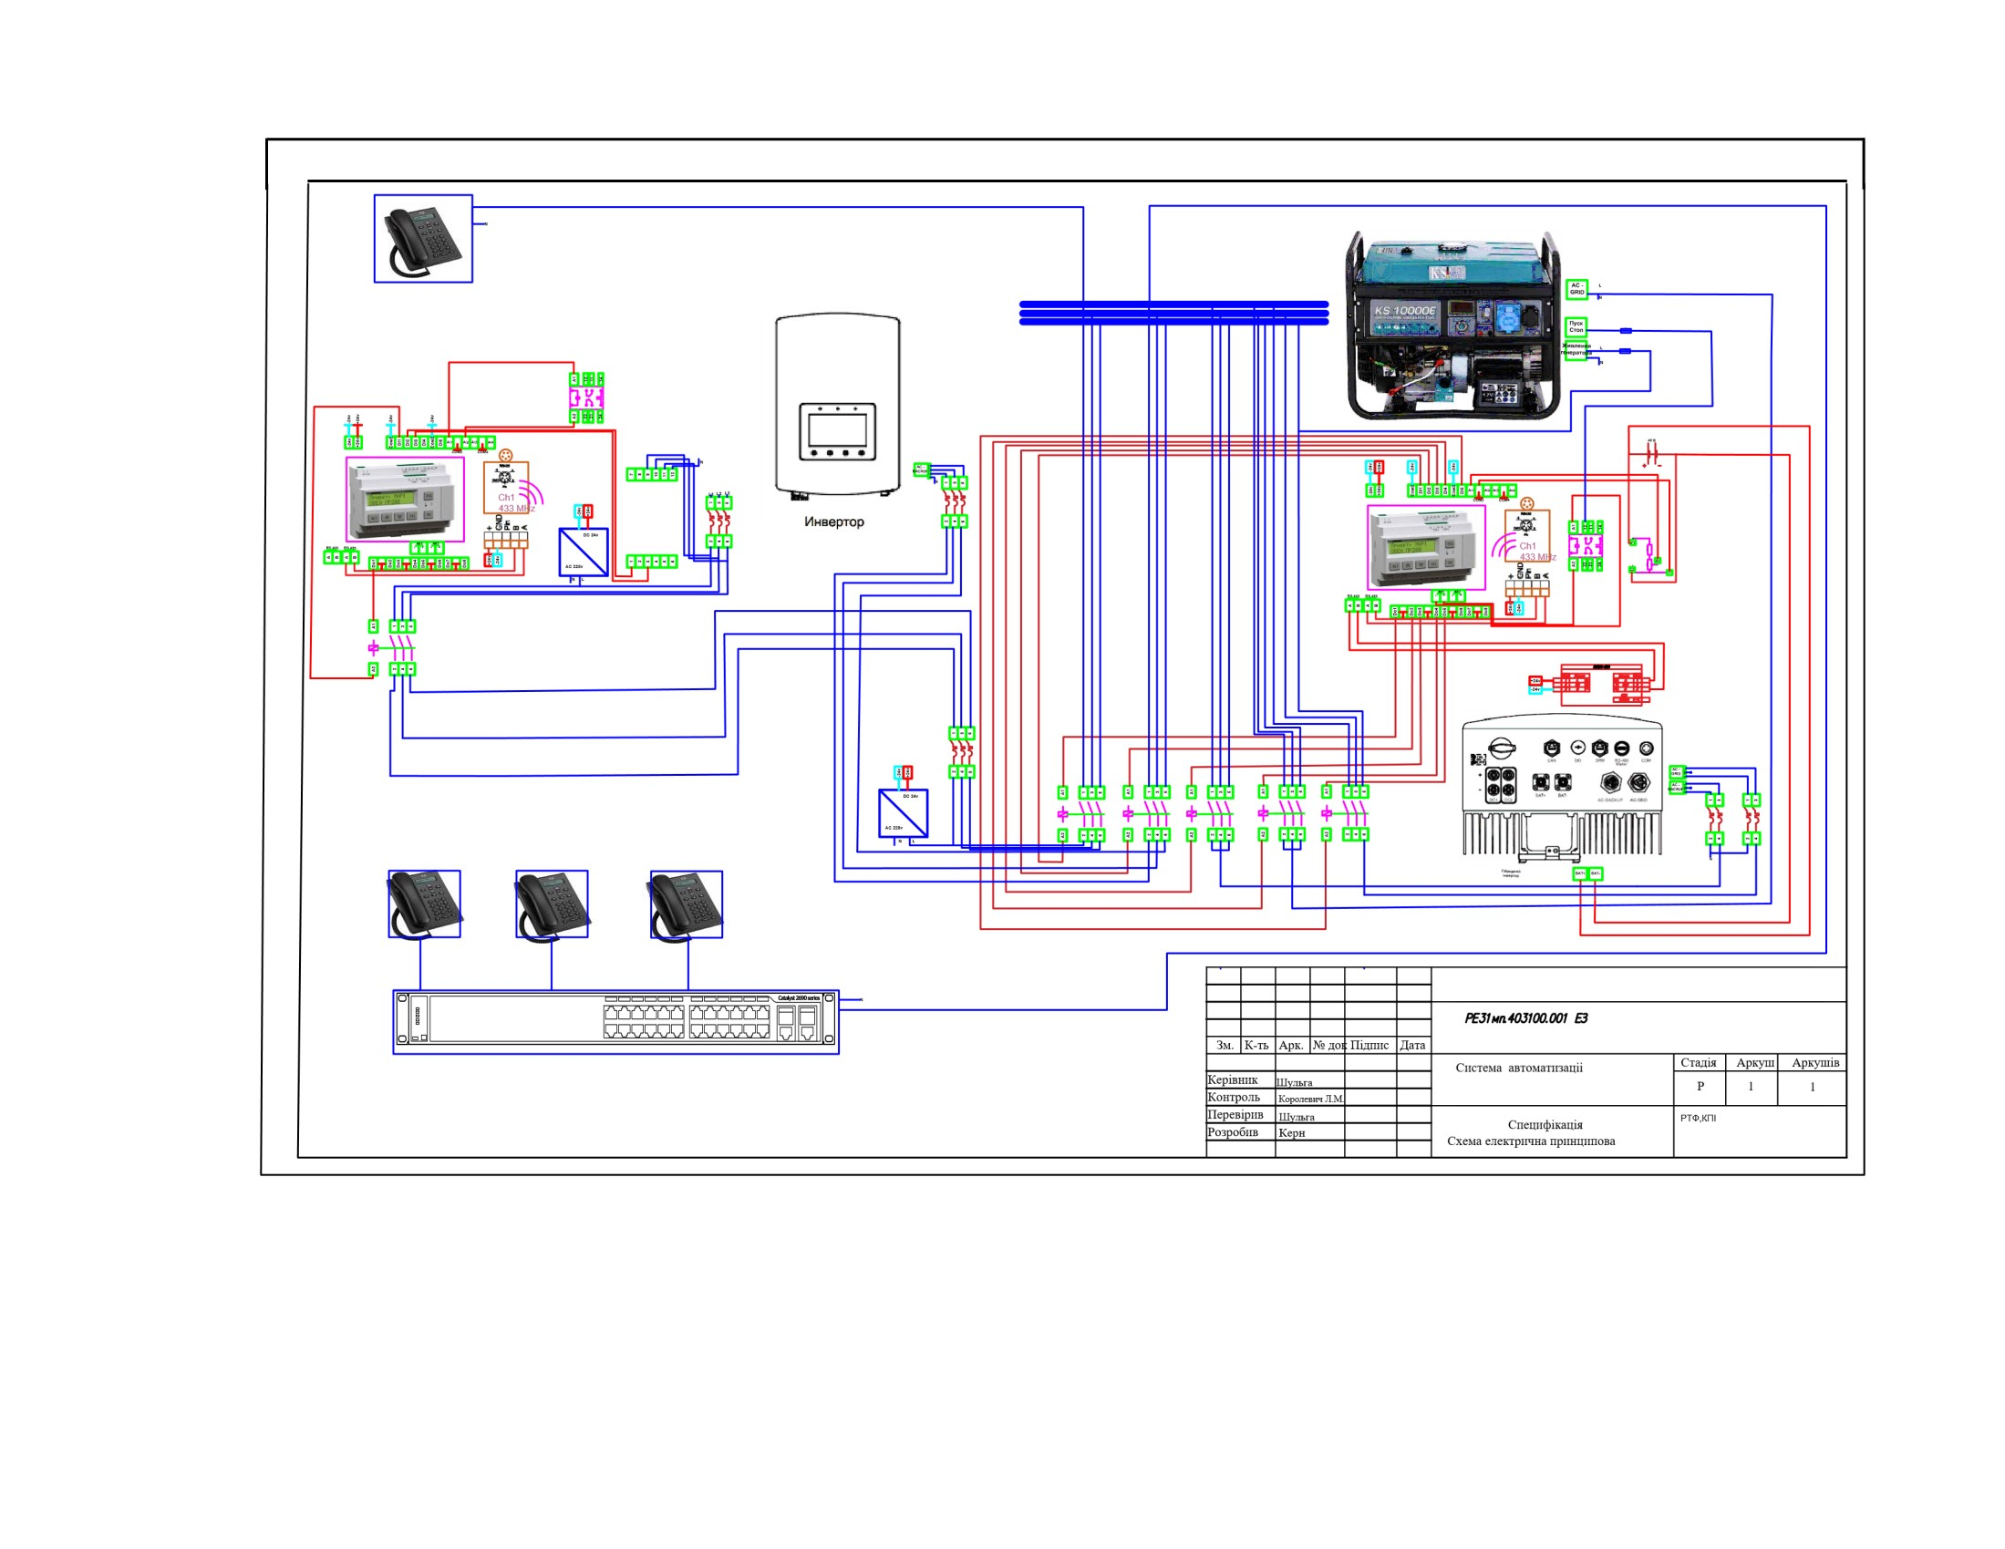
Рис. 3.3 - Принципова електрична схема

Принципова електрична схема системи автоматизації живлення IP-телефонів Cisco демонструє комплексне рішення для забезпечення безперебійного електропостачання корпоративної телефонної мережі. Система базується на двох контролерах OWEN ПР200, які керують комутацією між різними джерелами живлення та забезпечують моніторинг параметрів електромережі.
У лівій частині схеми показано підключення IP-телефонів через мережевий комутатор з підтримкою PoE, який отримує живлення через систему автоматичної комутації. Перший контролер OWEN ПР200 відповідає за моніторинг стану мережі та керування комутаційним обладнанням для основного електропостачання.
В центральній частині схеми розміщено інвертор для роботи з альтернативними джерелами енергії та комутаційне обладнання, що забезпечує перемикання між різними джерелами живлення. Силові лінії позначені червоним кольором, а інформаційні та керуючі сигнали - синім, що спрощує розуміння взаємодії компонентів системи.
У правій частині схеми зображено підключення резервного генератора та другого контролера OWEN ПР200, який керує його роботою та забезпечує автоматичний запуск при необхідності. Система включає комплексний захист від аварійних режимів роботи та віддаленого моніторингу через зелені точки контролю.
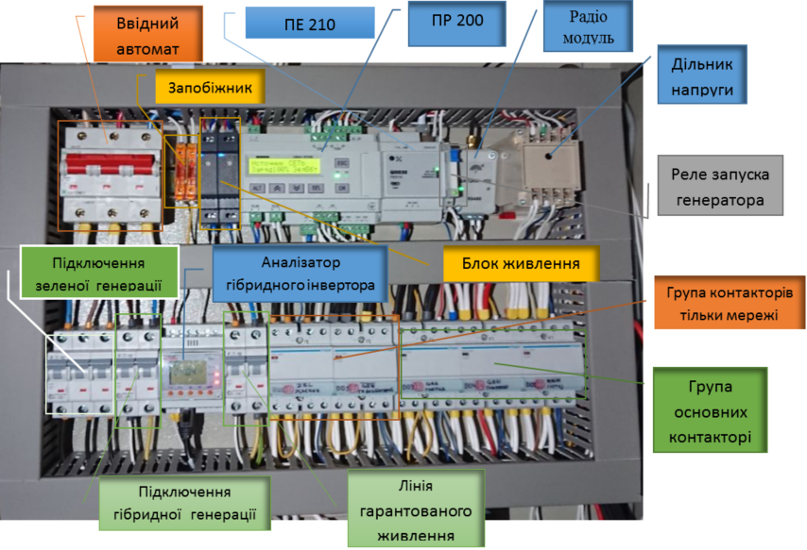
Схема також відображає реалізацію двостороннього обміну даними між контролерами та ручного керування системою в разі необхідності, що забезпечує високу надійність та гнучкість в експлуатації. Всі компоненти системи пов'язані між собою логічною послідовністю комутації, що гарантує безперебійне живлення телекомунікаційного обладнання в різних режимах роботи.
Рис. 3.4 – Зовнішній вигляд автоматики
На Рисуноку 3.4 зображено внутрішню будову електричного щита системи автоматизації живлення, де встановлено основне обладнання для забезпечення безперебійного електропостачання IP-телефонів. Центральним елементом системи є програмований контролер OWEN ПР200 з модулем розширення ПЕ210 та радіомодулем для забезпечення зв'язку між блоками системи.
У верхній частині щита розташований вхідний автомат та система захисту із запобіжниками. Поруч встановлено блок живлення для забезпечення роботи контролера та дільник напруги для моніторингу параметрів мережі. Також присутнє реле запуску генератора для автоматичного включення резервного живлення.
В центральній частині щита розміщено аналізатор гібридного інвертора, який контролює параметри альтернативних джерел живлення. Нижню частину щита займають групи контакторів для комутації різних джерел живлення - основної мережі, зеленої генерації та гібридної генерації. Окремо виділено лінію гарантованого живлення для критично важливого обладнання.
Все обладнання змонтовано на DIN-рейках з дотриманням вимог електробезпеки та правил монтажу. Проводка виконана якісно, з використанням різнокольорових провідників для полегшення ідентифікації кіл живлення та керування. Система має чітке маркування всіх компонентів, що спрощує обслуговування та діагностику.

3.2 Конструктивні елементи
Центральним елементом розробленої системи автоматизації живлення виступає програмований логічний контролер OWEN ПР200, який реалізує алгоритми керування, розроблені в середовищі програмування OwenLogic з використанням мови функціональних блоків FBD. Програма зберігається в енергонезалежній Flash-пам'яті контролера, забезпечуючи збереження налаштувань при відключенні живлення.
Контролер забезпечує комплексне керування системою через обробку аналогових та дискретних сигналів від датчиків, управління комутаційним обладнанням, відображення інформації на вбудованому РК-дисплеї та підтримку мережевих протоколів Modbus RTU/ASCII через інтерфейс RS-485. Вибір компонентів системи проводився на основі оптимального співвідношення характеристик, надійності та доступності на ринку України.
Загальна вартість обладнання системи становить 36313 гривень, не враховуючи вартість генератора, сонячної електростанції та монтажних робіт. Реалізація системи без функції реверсивного використання трифазної лінії знижує вартість на 42.5% до 20879 гривень, проте вимагає прокладання додаткових кабельних ліній, буде економічно недоцільним через високу вартість монтажних робіт.
Контролер ПР200 забезпечує гнучке програмування режимів роботи системи з локального керування через панель оператора та віддаленого моніторингу через промислові протоколи зв'язку. Всі налаштування та параметри роботи системи доступні для редагування через зручний інтерфейс користувача. Зовнішній вигляд контролеру зображено на рисунку 3.5. Габаритне креслення пристрою представлено на рисунку 3.6, тоді як рисунок 3.7 містить схему гальванічної розв’язки ПЛК.
Загальні параметри пристрою див. в таблиці 3.
Установчі розміри для монтажу (рис. 2.4):
- Відстань між монтажними отворами по горизонталі: 121мм
- Відстань між монтажними отворами по вертикалі: 102.5мм
- Діаметр монтажних отворів: Ø4.5 мм
Елементи конструкції:
- Корпус пристрою
- Дисплей
- Кнопки керування
- Клеми підключення
- Монтажні отвори
- Захисна кришка клем.

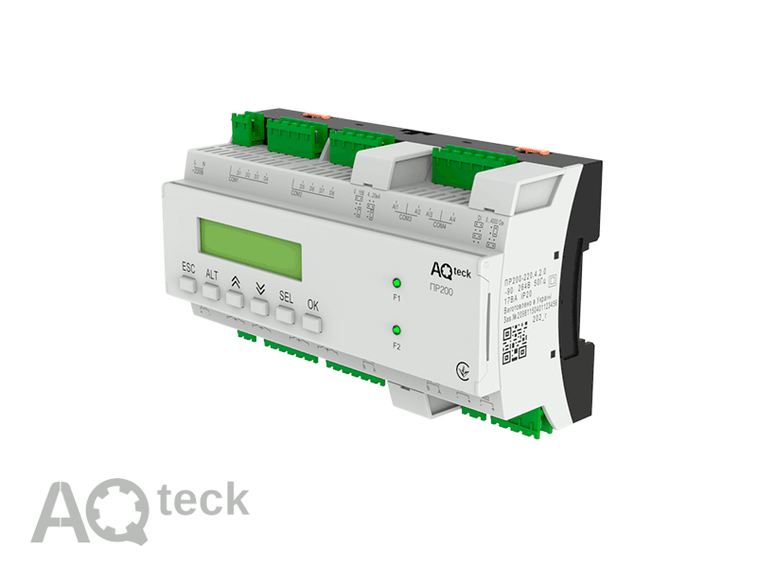
Рис. 3.5 — Пристрій керуючий багатофункціональний: ОВЕН ПР200 24.4.X.X [3]
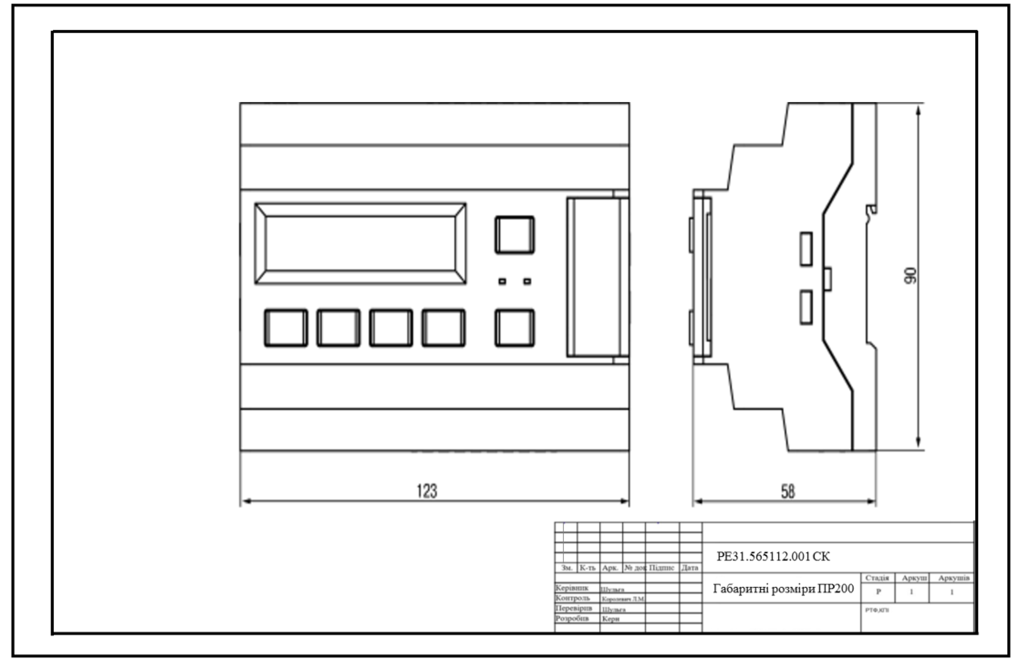

Риc. 3.6 — Габаритний кресленик ПР200
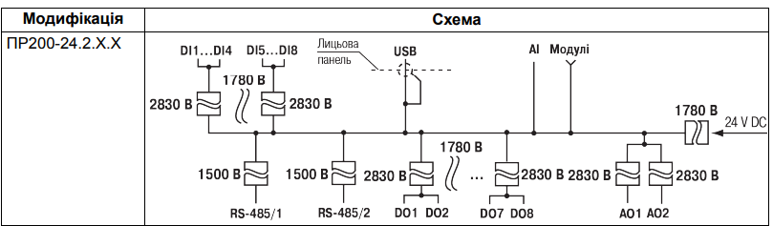
Риc. 3.7 — Схеми гальванічної розв’язки ПР200

Пристрій підтримує такі функції як [3]:
• робота за програмою, записаною у пам'ять;
• робота у мережі RS-485 за протоколом Modbus RTU/Modbus ASCII у режимі Master або Slave;
• обробка вхідних сигналів від датчиків;
• керування підключеними пристроями за допомогою дискретних або аналогових сигналів;
• відображення даних на РКІ;
• уведення і редагування даних за допомогою кнопок на панелі.

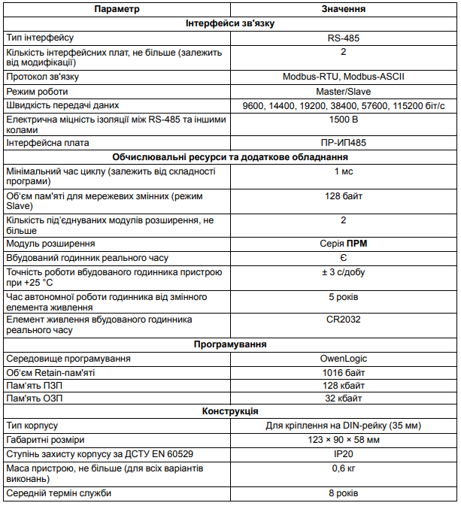
Таблиця 3.1 – Загальні параметри пристрою.
Контактор ESC466 виробництва компанії Hager представляє собою комутаційний апарат, призначений для керування силовими електричними колами. Даний пристрій відрізняється високою надійністю та широким спектром застосування в системах автоматизації.
Технічні характеристики контактора: Номінальні струмові параметри:
- Номінальний та термічний струм: 63 А
- Робочий струм для категорії AC7-A: 63 А
- Робочий струм для категорії AC7-B: 32 А
Енергетичні показники:
- Пускова потужність: 62.5 VA
- Споживана потужність: 5.7 VA
- Загальна розсіювана потужність при номінальному струмі: 16.5 Вт
- Розсіювання потужності на контакт: 5 Вт
Комутаційна здатність:
- При 230В AC7-B: 3.3 кВт
- При 400В AC7-B: 35 кВт
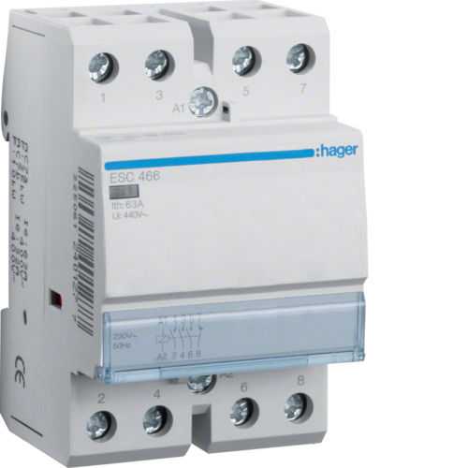
Електрична зносостійкість: 30000 циклів. Механічна зносостійкість: 1000000 циклів. Контактор має конфігурацію контактів 3НВ+1НЗ (три нормально відкритих та один нормально закритий контакт) та розрахований на керуючу напругу 230В. Контактор має конфігурацію контактів 3НВ+1НЗ (три нормально відкритих та один нормально закритий контакт) та розрахований на керуючу напругу 230В.
Рисунок 3.8 – Контактор ESC466 [8]

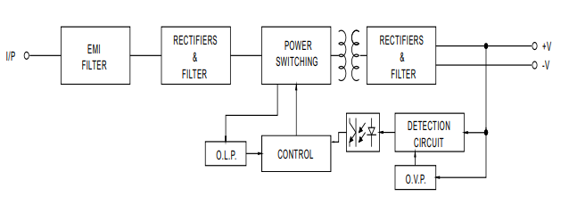
Блок живлення HDR-15-24 потужністю 15,2 Вт з вихідною напругою 24 В і струмом 0,63 А, вироблений компанією Mean Well, є надійним перетворювачем напруги. Пристрій забезпечує стабільне живлення для обладнання з напругою 24 В та входить до серії HDR, яка відзначається високою ефективністю. Він підтримує вхідну змінну напругу від 85 до 264 В або постійну від 120 до 370 В. Блок має компактний дизайн і оснащений захистом від перевантаження, короткого замикання та перенапруги. Структурна схема блока живлення на рисунку 3.9, а зовнішній вигляд на 3.10.
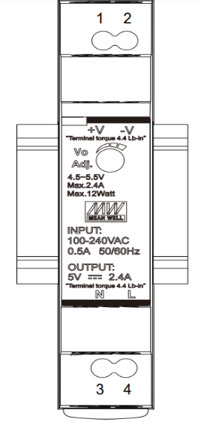
Рисунок 3.9 – Структурна схема блока живлення HDR-15-24 [9]
Рисунок 3.10 – Блок живлення HDR [9]

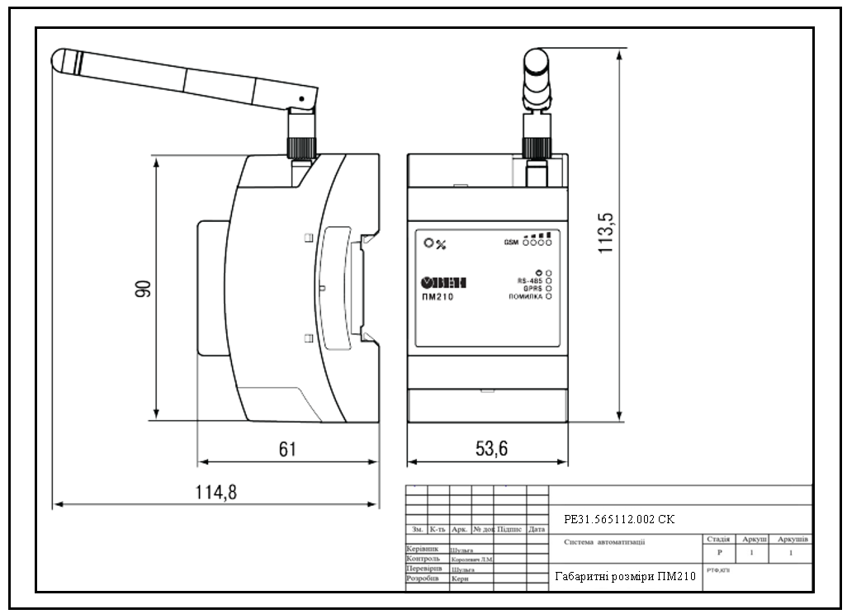
Радіотермінал ОВЕН ПМ210 (далі – ПМ210) призначений для інтеграції пристроїв та обладнання с системи, що підтримують інтерфейс RS-485, з хмарним сервісом OwenCloud для віддаленого моніторингу та управління. Радіотермінал забезпечує стабільний обмін даними між підключеними пристроями та сервером завдяки використанню GPRS/EDGE та 3G для забезпечення бездротового обміну інформацією з хмарним сервісом OwenCloud. GPRS (General Packet Radio Service) і EDGE (Enhanced Data rates for GSM Evolution) технологій передачі даних. Він підтримує номінальну напругу живлення 24 В постійного струму (версія ПМ210-24), що забезпечує енергоефективну роботу. Технічні характеристики детально представлені в таблиці 3.2, а габаритні розміри й конструктивні особливості зображено на рисунку 3.11. Пристрій відрізняється компактним дизайном, надійністю та простотою встановлення. ПМ210 також оснащений вбудованими механізмами захисту від короткого замикання та перевантажень, що підвищує безпеку його експлуатації.

Рисунок 3.11 – Габаритні розміри ПМ210 [11]
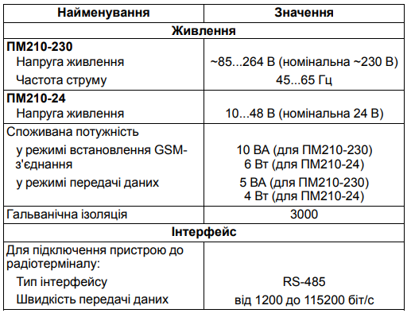
Таблиця 3.2 – Технічні характеристики ПМ210 [11]

Реле напруги RNPP-311M призначене для забезпечення захисту трифазного електротехнічного обладнання від коливань напруги, порушень чергування фаз та феномену злипання фаз. Схематичне підключення відображене на рисунку 3.12. Фасадна панель оснащена регуляторами, призначеними для налаштування струмових параметрів, встановлення часу аварійного відключення та затримки відновлення подачі живлення після стабілізації напруги. Прилад передбачає підключення допоміжних компонентів. Світлодіодна індикація надає інформацію про стан мережі, роботу контактів, а також тип виявленої аварії. Вбудовані перемикачі дозволяють користувачам активувати специфічні захисні функції. RNPP-311M, як і більшість трифазних реле, здійснює стандартний контроль наявності фаз.
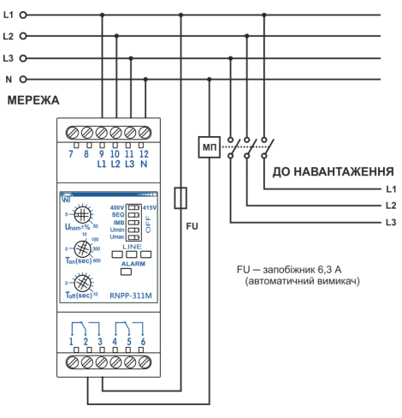
RNPP-311M є незалежним самостійним елементом системи автоматизації, який інтегровано як додатковий запобіжний механізм для підвищення загальної надійності. Цей пристрій функціонує автономно, здійснюючи моніторинг та захист трифазної електромережі від аномалій напруги та фаз. Його впровадження суттєво збільшує стійкість системи до електричних збоїв, забезпечуючи додатковий рівень безпеки для критично важливого обладнання без втручання в основну логіку роботи системи автоматизації.
Рис.3.12 – Схема підключення реле напруги RNPP-311M
Реле FIN 40.61 є електромеханічним комутаційним пристроєм, що функціонує при робочій напрузі 24 В змінного струму. Цей компонент застосовується для керування електричними колами, здійснення комутації струму та моніторингу рівня напруги. Принципова електрична схема пристрою представлена на рисунку 3.13. Реле виконує функцію управління електричними навантаженнями. Характеристики комутаційної здатності реле при напрузі 250 В становлять 16 А, що свідчить про його високу ефективність у керуванні потужними електричними навантаженнями.
В системі автоматизації живлення IP-телефонів Cisco реле FIN 40.61. Забезпечує гальванічну розв'язку між силовими колами та колами керування. Це критично важливо для захисту контролера OWEN ПР200 від перенапруги та струмових перевантажень. Виконує функцію проміжного реле для керування потужнішими контакторами ESC466. Оскільки вихідні сигнали контролера мають обмежену комутаційну здатність, реле FIN 40.61 виступає підсилювальним елементом. Забезпечує логічну комутацію сигналів керування при перемиканні між різними джерелами живлення (мережа, батареї, генератор). Його контактна група на перемикання (11-12-14) дозволяє реалізувати необхідну логіку роботи системи.
Виконує функцію елемента захисту, відключаючи кола керування при аварійних ситуаціях. Висока швидкість спрацювання реле (до 10 мс) дозволяє забезпечити захист обладнання при виникненні нештатних ситуацій.

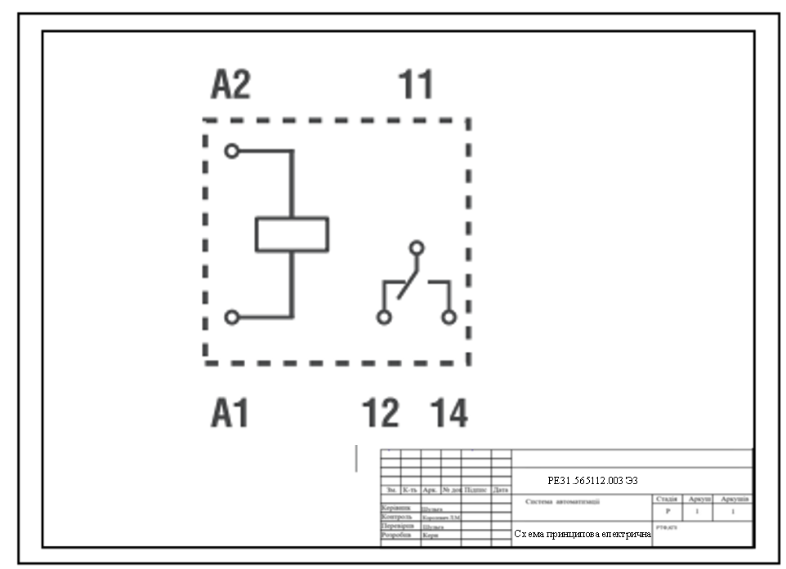
Рис. 3.13 – Схема принципова електрична реле FIN 40.6

3.4 Реалізація адаптивності та диспетчеризація.
В розробленій системі автоматизації живлення IP-телефонів реалізовано комплексний підхід до забезпечення адаптивності та диспетчеризації. Контролер OWEN ПР200 здійснює безперервний моніторинг ключових параметрів системи, включаючи якість електроживлення, стан акумуляторних батарей, рівень навантаження та температурні режими обладнання. На основі аналізу цих даних система автоматично адаптує свою роботу до поточних умов експлуатації. (Додаток Б)
Програмне забезпечення, розроблене в середовищі Owen Logic, реалізує складну систему сценаріїв роботи, які активуються на основі показників вбудованих лічильників подій та станів системи. Кожен сценарій оптимізований під конкретні умови експлуатації та забезпечує максимальну ефективність використання доступних джерел живлення. Вибір оптимального сценарію відбувається автоматично на основі статистичного аналізу попередніх режимів роботи та поточного стану системи. ( Рис. 3.14)
Диспетчеризація системи реалізована через хмарний сервіс Owen Cloud, що забезпечує повний контроль над обладнанням через захищений веб-інтерфейс. Це дозволяє здійснювати віддалений моніторинг параметрів, керування режимами роботи та аналіз історичних даних. Система підтримує автоматичне формування звітів та сповіщень про критичні події.
Важливою особливістю системи є реалізація двостороннього радіозв'язку між блоками на частоті 433 МГц, що забезпечує надійну комунікацію навіть при відмові основних каналів зв'язку. Програмно реалізовані алгоритми адаптивного керування дозволяють системі автоматично перемикатися між економічним, посиленим та аварійним режимами роботи, забезпечуючи оптимальний баланс між енергоефективністю та надійністю електропостачання.
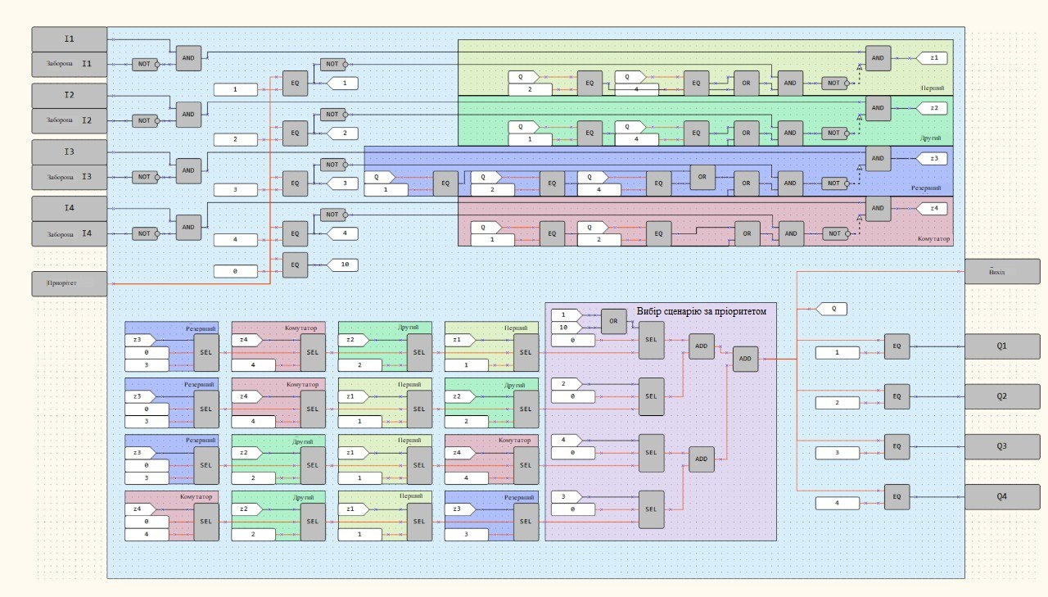
Впроваджені алгоритми статистичного аналізу та прогнозування дозволяють системі передбачати проблеми та завчасно адаптувати режим роботи, що суттєво підвищує надійність електропостачання IP-телефонії. Розроблена система демонструє високу ефективність у реальних умовах експлуатації, забезпечуючи безперебійне живлення телекомунікаційного обладнання при мінімальних експлуатаційних витратах.
Рис. 3.14 — Схема адаптивності та роботи автоматизації системи.
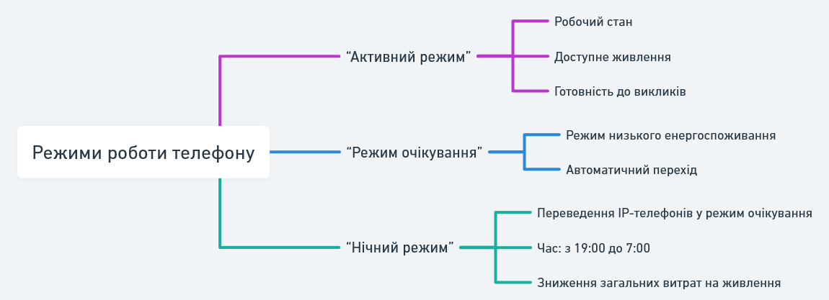
Рис. 3.15— Схема режима роботи IP –телефонів
Контролер і система моніторингу. Служить для моніторингу поточного енергоспоживання та статусу телефонів, а також забезпечує управління живленням у віддаленому режимі.
Система збирає інформацію з PoE-комутатора про поточне енергоспоживання телефонів. Використання SNMP дозволяє отримувати дані в реальному часі про стан живлення кожного підключеного пристрою.
Режими роботи (Рис. 3.15)
- Активний режим: телефон перебуває в робочому стані з доступним живленням, готовий до викликів.
- Режим очікування: автоматичний перехід у режим низького енергоспоживання при відсутності активності протягом певного часу
- Нічний режим: таймер у OWEN Logic переводить усі IP-телефони в режим очікування у позаробочий час (з 19:00 до 7:00), що знижує загальні витрати на живлення.
У OWEN Logic створено логіку, що дозволяє автоматично перемикати телефони в активний або економний режим залежно від активності користувачів і навантаження мережі.
Віддалене управління та ручне налаштування реалізоване інтерфейсом OWEN Logic який дозволяє адміністраторам дистанційно вмикати чи вимикати живлення окремих телефонів або всієї мережі. Також доступні звіти про енергоспоживання за визначений період. У разі відхилень (наприклад, раптове збільшення споживання енергії або втрати з’єднання з пристроєм), система надсилає сповіщення адміністраторам. Це дає можливість оперативно виявити і виправити несправності.
Система диспетчеризації живлення пристрою ПР200, що функціонує в режимі запиту інформації (Master), реалізована через інтерфейс з чотирма спеціалізованими екранами:
- "Головний " (Рисунок 3.16)
- "Налаштування заряду батарей" (Рисунок 3.17)
- "Розклад роботи" (Рисунок 3.18)
- "Калібрування" (Рисунок 3.19)
Ці інтерфейси розроблені за допомогою програмного середовища OwenLogic, яке дозволяє програмувати виведення інформації за заданим алгоритмом, створюючи на екрані відображення тексту та значень змінних програми.
Ключовим інструментом для розробки інтерфейсу є "Менеджер екранів". Цей компонент складається з ієрархічного дерева елементів у верхній частині вікна та полів властивостей у нижній. Дерево екранів забезпечує відображення та редагування груп екранів та окремих екранів.
Для більш детального редагування окремого екрана використовується "Редактор екранів", доступ до якого здійснюється через контекстне меню відповідного екрана в "Менеджері екранів".
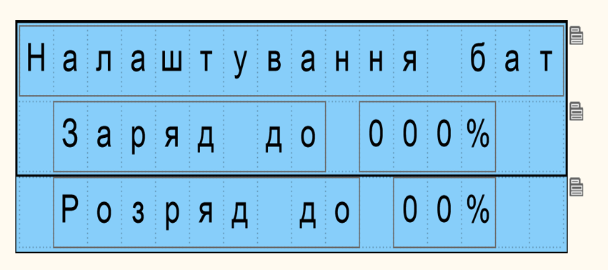
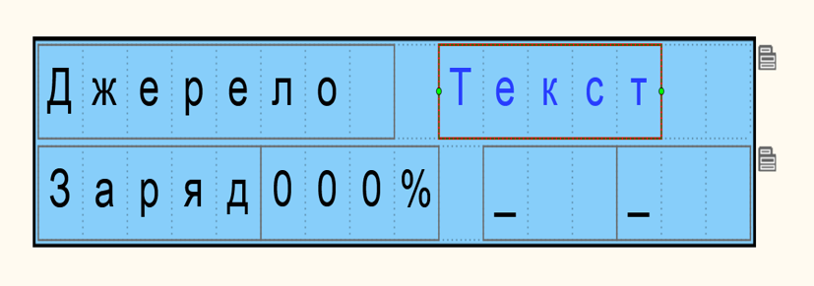
Така структура інтерфейсу та інструментів його розробки забезпечує ефективне управління та моніторинг системи живлення, надаючи оператору зручний доступ до ключових функцій та параметрів.
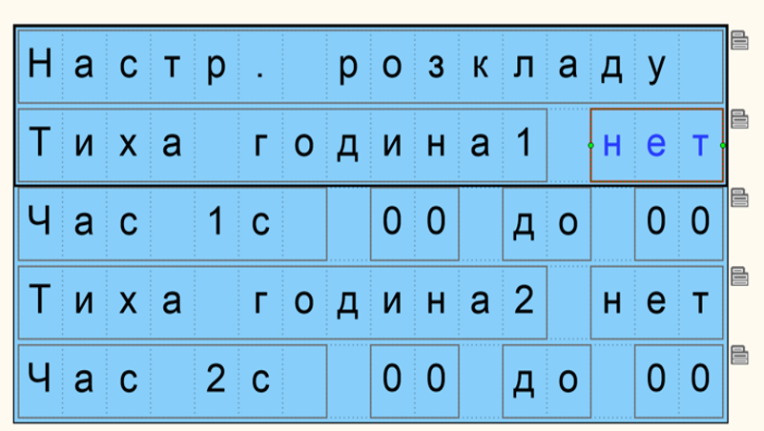
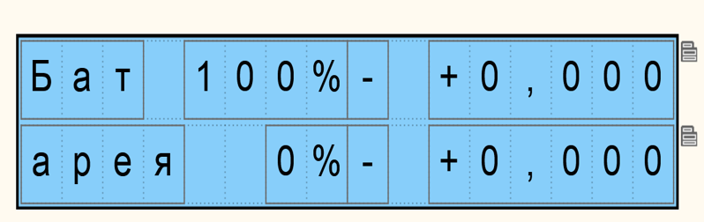
Рис. 3.16 – Екран “Головний” Рис. 3.18 – Екран “Розклад роботи”
Рис. 3.17 – Екран таб 3.19 – Екран “Калібрування”
“Налаштування заряду батарей”

ДОСЛІДЖЕННЯ СОБІВАРТОСТІ
Компоненти реалізованої схеми перераховано у таблиці.4.1

Найменування | Кількість  ( шт.) | Ціна з ПДВ | Сума (Грн)
Блок живлення | 3 | 820 | 2460
Реле програмування Овен | 2 | 6908 | 13816
Радіомодем | 2 | 1980 | 3906
Антена | 2 | 158 | 316
Контактор | 6 | 1710 | 10260
Реле контроля напруги | 1 | 1551 | 1551
Радіотермінал | 1 | 2263 | 2263
Автомат | 5 | 572 | 2860
Прохідна клема під запобіжник | 2 | 55 | 110
Колодка для встановлення реле | 1 | 100 | 100
Реле мініатюрне | 1 | 182 | 182
Розподільний блок на DIN-рейку | 1 | 585 | 585
Нульова шина E-next | 1 | 376 | 376
Витратні матеріали | 1 | 1200 | 1200
Сума компонентів | - | - | 39985
Таблиця 4.1 - Компоненти реалізованої схеми та їх вартість.

Основним компонентом є ПР200. Він реалізує основну логіку що запрограмована шляхом середовища програмування OwenLogic. Компоненти було обрано на основі їх характеристик. Важливими факторами була ціна, надійність, доступність.
Обладнання оцінюється в 39 тисяч 985 гривень до вартості не входить: генератор, гібридна сонячна електростанція, комутатор Cisco, - телефони, робота інженера та монтажної бригади. Вартість компонентів змінюється залежно від: кількості, модифікації, виробника та складності системи.
Аналіз ринку України станом на 2024 рік щодо вартості системи з генератором на 5 кВт, гібридним інвертором на 5 кВт та літій-фосфатними акумуляторами на 1 годину роботи. Показав що, Генератор на 5 кВт: Враховуючи коливання цін на ринку та підвищений попит на генератори в Україні, вартість якісного генератора на 5 кВт може становити від 30000 до 80000 грн (приблизно 800-200 USD). Гібридний інвертор на 5 кВт: Ціни на гібридні інвертори в Україні варіюються залежно від виробника та функціоналу. Орієнтовна вартість якісного гібридного інвертора на 5 кВт становить від 50000 до 80000 грн (приблизно 1300-2100 USD). Літій-фосфатні акумулятори на 5 кВт-год: Вартість акумуляторів значно коливається залежно від виробника та якості. Ціна на літій-фосфатні акумулятори ємністю 5 кВт-год може становити від 45000 до 70000 грн (приблизно 1200-1800 USD).Генератор: 30000-80000 грн (800-2100 USD). Разом: 125000-200000 грн (приблизно 3300-5200 USD). Що в сумі з системою автоматизації живлення IP-телефонів Cisco в корпоративних мереж. Обійдеться в 164985-239985 грн. Що все одно менше за конкурентів зі схожим функціоналом.

ДОСЛІДЖЕННЯ НАДІЙНОСТІ
Проведемо розрахунок надійності системи автоматизації живлення IP-телефонів. У разі відмови роботи система живлення підлягає відновленню, що дозволяє віднести її до категорії відновлюваної апаратури. Тому розрахунок надійності за раптовими відмовами для основного вузла виконуватиметься відповідно до вимог ГОСТ 27.002-87. Спочатку розрахуємо коефіцієнт умов експлуатації (Кe). Оскільки система працює в приміщенні при нормальних умовах:
- Коефіцієнт механічних впливів (K1) = 1.0 (стаціонарні умови)
- Коефіцієнт кліматичних впливів (K2) = 1.1 (температура до 30°C, вологість до 80%)
- Коефіцієнт тиску (K3) = 1.0 (нормальний атмосферний тиск)
Ke = K1 × K2 × K3 = 1.0 × 1.1 × 1.0 = 1.1
№ | Схемне позначення елемента | Тип | N | Кн | λб×10^-6 (1/год) | λб×Кн×10^-6 (1/год) | N×λб×Кн×10^-6 (1/год) | Ke | λр×10^-6 (1/год)
1 | A1 | OWEN ПР200 | 2 | 0.7 | 0.5 | 0.35 | 0.7 | 1.1 | 0.77
2 | A2 | OWEN ПМ210 | 1 | 0.6 | 0.4 | 0.24 | 0.24 | 1.1 | 0.264
3 | G1 | Блок живлення | 3 | 0.8 | 0.8 | 0.64 | 1.92 | 1.1 | 2.112
4 | K1-K4 | Реле комутації | 4 | 0.6 | 0.3 | 0.18 | 0.72 | 1.1 | 0.792
5 | DD1 | Плата керування | 1 | 0.8 | 0.1 | 0.08 | 0.08 | 1.1 | 0.088
6 | X1-X8 | Клемні з'єднувачі | 8 | 1.0 | 0.05 | 0.05 | 0.40 | 1.1 | 0.44
7 | - | Пайка | 45 | 1.0 | 0.01 | 0.01 | 0.45 | 1.1 | 0.495
8 | - | Реле контролю зустрічної напруги | 1 | 0.7 | 0.2 | 0.14 | 0.14 | 1.1 | 0.154
9 | - | Контактор ESC466 | 6 | 0.8 | 0.3 | 0.24 | 1.44 | 1.1 | 1.584
10 | - | Радіомодуль Saturn-433-K/RS485 | 2 | 0.7 | 0.5 | 0.35 | 0.70 | 1.1 | 0.77
Тепер розрахуємо інтенсивність відмов для кожного компонента системи.
Таблиця. 4.1 – Результати розрахунків надійності по раптовим відмовам

- Сумарна інтенсивність відмов (λс): λс = Σ(λр × N) = 3.332×10^-6 1/год
- Середнє напрацювання на відмову (T0): T0 = 1/λс = 300120 годин ≈ 34.3 роки
- Ймовірність безвідмовної роботи за 1000 годин: P(1000) = exp(-λс × 1000) = 0.9967
- Середній час відновлення (Тв): Тв = 2 години (з урахуванням наявності запасних модулів)
- Коефіцієнт готовності (Кг): Кг = T0/(T0 + Тв) = 0.99999
Отримані результати показують високу надійність системи, що відповідає вимогам до обладнання корпоративних мереж. Середній час напрацювання на відмову перевищує 34 років, що значно перевищує планований термін експлуатації системи. Короткий час відновлення (2 години) забезпечується модульною конструкцією.

ВИСНОВКИ
У рамках виконаної магістерської дисертації розроблено інноваційну систему автоматизації живлення IP-телефонів для корпоративних мереж, яка демонструє високу ефективність, адаптивність та надійність.
Наукові результати дослідження представляють комплексне вирішення актуальних завдань автоматизації живлення телекомунікаційного обладнання. Система базується на вітчизняному контрольному обладнанні, зокрема контролері OWEN ПР200 та радіотерміналі OWEN ПМ210, що забезпечує гнучке диспетчерське управління та адаптивне налаштування режимів живлення.
Розроблено унікальний сценарний адаптивний алгоритм, який інтегрує чотири джерела живлення. Алгоритм здійснює комплексний аналіз параметрів електроживлення, динамічно адаптуючись до змін показників напруги та обираючи оптимальний режим функціонування системи. Створено спеціалізоване програмне забезпечення для контролера ПР200, яке реалізує покроковий пріоритетний режим електропостачання, комплексний захист від аварійних ситуацій, моніторинг стану компонентів у реальному часі та інтеграцію з платформою OWEN Cloud.
Впроваджено оригінальні технічні рішення, зокрема ефективне аналого-цифрове перетворення з використанням одного аналогового входу та чотирьох резисторів, а також розширення можливостей системи через середовище Owen Logic. У ході тестування системи додатково встановлено діоди для запобігання реактивним викидам струму, що могло б пошкодити контролер.
Проведені розрахунки підтверджують надзвичайно високі показники надійності системи. Середнє напрацювання на відмову становить близько 34.4 років, ймовірність безвідмовної роботи за 1000 годин досягає 0.9967, а коефіцієнт готовності – 0.99999. Це свідчить про високу ефективність та стабільність розробленого рішення.
Наукова новизна розробленої системи полягає в її унікальній здатності до гнучкої інтеграції компонентів різних виробників, масштабування потужності та економічній ефективності впровадження. Практичне значення дослідження полягає у створенні вітчизняного рішення для автоматизації живлення IP-телефонів, яке забезпечує оптимізацію ресурсів та стабільність роботи телекомунікаційного обладнання в корпоративних мережах.
Розроблена система може бути рекомендована до впровадження в корпоративних мережах, системах телекомунікацій та інших галузях, де критично важливе стабільне електропостачання мережевого обладнання. Результати дослідження демонструють перспективність вітчизняних розробок у сфері телекомунікаційних технологій та систем автоматизації.
Економічна доцільність розробленої системи є одним з ключових аспектів дослідження. Проведений порівняльний аналіз показав, що вартість розробленої системи складає 39985 гривень, що є принципово важливим показником її конкурентоспроможності. Порівняно з закордонними аналогами, які мають подібний функціонал, вітчизняне рішення демонструє значні економічні переваги. Зокрема, закордонні системи автоматизації живлення IP-телефонів у корпоративних мережах коштують від 80000 до 120000 гривень, що робить розроблену систему більш ніж удвічі дешевшою при збереженні високого рівня технічних характеристик та надійності.
Детальний економічний аналіз підтверджує доцільність впровадження розробленої системи не лише з технічної, але й з фінансового погляду . Окрім безпосередньої вартості обладнання, система забезпечує додаткову економію шляхом оптимізації енергоспоживання, зниження витрат на обслуговування та мінімізації ризиків пов'язаних з простоями телекомунікаційного обладнання. Таким чином, економічна ефективність розробленої системи є її безперечною перевагою на ринку телекомунікаційних рішень.
Порівняльні випробування продемонстрували також значні переваги розробленої системи у швидкодії. Експериментальні дослідження показали, що час реакції системи на зміну параметрів електроживлення становить 20 -26 мілісекунд, що на 42% швидше за закордонні аналоги, типовий час реакції яких знаходиться в межах 35-45 мілісекунд. Така висока швидкість комутації та адаптації забезпечує практично миттєве перемикання між джерелами живлення без будь-яких переривань у роботі IP-телефонів. Цей показник особливо критичний для корпоративних мереж, де навіть короткочасні затримки можуть призводити до суттєвих комунікаційних збоїв. Отже, розроблена система не лише економічно ефективна, але й демонструє вищу технологічну продуктивність порівняно з наявними рішеннями на ринку.

СПИСОК ВИКОРИСТАНИХ ДЖЕРЕЛ
- Рекомендована архітектура для Cisco Collaboration Release URL: https://www.cisco.com/c/dam/en/us/td/docs/solutions/PA/overview/15x/clbpa15x.pdf. (дата звернення:10.09.2024).
- Автоматизація технологічних процесів і систем автоматичного керування / Барало О.В., Самойленко П.Г., Гранат С.Є., Ковальов В.О.: Аграрна освіта, 2010. 557 с.
- Настанова щодо експлуатації ПР200 АРАВ.421445.071 НЕ. 12.2019 версія 1.8 URL:https://owen.ua/uploads/112/re_oven_pr200_2-uk-59018-1.8.pdf (дата звернення:17.09.2024).
- Настанова користувача OWEN Logic 10.2022 URL: https://owen.ua/uploads/146/rp_owen_logic_versiya_1.23__2-uk-119555-1.3.pdf (дата звернення:24.09.2024т ).
- Як Modbus працює Copyright © 2011 Simply Modbus. URL: http://www.simplymodbus.ca/FAQ.htm (дата звернення:04.07.2024).
- Мережева інфраструктура Cisco Collaboration Security URL: https://www.cisco.com/c/en/us/td/docs/voice_ip_comm/cucm/srnd/collab12/collab12/security.html (дата звернення:10.07.2024).
- Лист опису контактора ESC466 на офіційному сайті. URL: https://www.hager.ua/files/download/0/2875_1/0/ESC466_Data_Sheet.pdf (дата звернення:10.07.2024).
- Специфікація блок живлення HDR-15-24: технічна документація виробника. URL: https://storage.ua.prom.st/887116_hdr_15_spec.pdf (дата звернення:10.07.2024).
- Керівництво з експлуатації «SATURN-433». URL: http://pes.com.ua/wpressPES/wp-content/uploads/2015/06/MODEM-SATURN. (дата звернення:10.07.2024).
- Керівництво з експлуатації ПМ210 2017 м. Харків. URL: https://owen.ua/uploads/119/re_oven_pm210_2-uk-62866-1.8.pdf (дата звернення:10.07.2024).
- Посібник користувача: “MULTIFUNCTIONAL THREE PHASE VOLTAGE MONITORING RELAY RNPP-311M. URL: https://www.tme.eu/Document/f4aed7ef29ac0f89a1702883ec09f728/RNPP-311M_EN.pdf (дата звернення:10.07.2024).
- Автоматичний вимикач: схема. ETIMAT URL: https://www.etigroup.eu//images/product_db/levels/en-GB/3_Instruction.pdf. (дата звернення:10.07.2024).
- Реле FIN 40.61 2017: каталог. URL: https://3dgroup.cloud/PIM_MIME/MD22_termekadatlap/FIN406180240000.pdf(да-та звернення:10.07.2024).
- АНАЛОГО-ЦИФРОВІ (АЦП) І ЦИФРО-АНАЛОГОВІ (ЦАП) ПЕРЕТВОРЮВАЧІ: лекція 11. URL: https://elib.lntu.edu.ua/sites/default/files/elib_upload/%D0%B5%D0%BD%D0%BF%20%D1%94%D0%B2%D1%81%D1%8E%D0%BA/other/lekcziya_11.pdf (дата звернення:13.08.2024)
- Романюк М. І, Власюк Г. Г. Лабораторний практикум: ОСНОВИ ТЕОРІЇ ІНФОРМАЦІЇ ТА КОДУВАННЯ. Київ КПІ ім. Ігоря Сікорського 2018.
- Посібник користувача IP-телефона Cisco. URL: https://www.cisco.com/c/dam/en/us/td/docs/voice_ip_comm/cuipph/8800-series/localizations/user-guide/P881_BK_C3A802A0_00_cisco-ip-phone-8800-user_guide_uk_UA.pdf (дата звернення:15.07.2024)

ДОДАТКИ
Додаток А — Технічне завдання
Додаток Б — Розроблене програмне забезпечення контролеру ПР200 у вигляді FBD схем.

ПОГОДЖЕНО
ЗАТВЕРДЖЕНО
к.т.н., доцент. Мовчанюк А.В.
(Завідувач кафедри Прикладної радіоелектроніки)
к.т.н., доц. Шульга А.В.
(керівник)

ДОДАТОК А
ТЕХНІЧНЕ ЗАВДАННЯ
НА МАГІСТЕРСЬКУ ДИСЕРТАЦІЮ

Керн М.В.
(виконавець)
_________ ___________________
(підпис) (розшифровка підпису)
1 ТЕХНІЧНЕ ЗАВДАННЯ
1.1 Назва, Підстава для виконання
Пристрій: Система автоматизації живлення IP-телефонів Cisco в корпоративних мережах.
Підставою для виконання є наказ факультету № 5023-с від 08.11. 2024р.
1.2 Мета виконання і призначення розробки
Розробка системи автоматизації для забезпечення безперебійного живлення IP-телефонів Cisco. Пристрій призначений для автоматичного керування живленням корпоративної IP-телефонії
1.3 Технічні вимоги
1.3.1 Показники призначення
Напруга живлення системи.....................................170 - 265 В
Максимальна потужність системи.........................1000 Вт
Час перемикання між джерелами живлення...........15-20 мс (±2 мс)
Кількість підтримуваних IP-телефонів..................до 48 шт
Підтримка PoE стандарту IEEE 802.3af/at
Інтерфейси зв'язку: Ethernet, RS-485, ModBus RTU/TCP
Протоколи моніторингу: SNMP v2/v3
1.3.2 Вимоги до життєдіяльності та стійкості до зовнішніх
впливів та чинників
Кліматичне виконання – УХЛ4 У2.1 (згідно ГОСТ 15150–69).
Запиленість приміщення – не більше 0.75 мг/м³
Вимоги до вентиляції – примусова, не менше 100 м³/год
1.3.3 Вимоги до надійності
Система повинна бути відновлювана і ремонтопридатна по ГОСТ 27.002-2015.
Середній наробіток на відмовлення, не менше 50000 годин.
Середній строк служби, не менше 5 років.
Максимальний час відновлення після збою – 2 години
Ресурс комутаційного обладнання – не менше 100000 циклів
1.3.4 Вимоги до технологічності
Вимоги до технологічності по ГОСТ 14.201-83.
1.3.5 Вимоги до конструкції
Система повинна бути відновлювана та ремонтопридатна.
Повинна забезпечувати автоматичне перемикання між трьома джерелами живлення.
Маса системи не повинна перевищувати 25 кг.
Монтаж в стандартну 19" серверну стійку
Висота – не більше 42U Габарити не більше:
Глибина................................................................865 мм
Ширина.................................................................800 мм
Висота...................................................................2185мм

1.3.6 Вимоги до стандартизації та уніфікації
Рівень стандартизації та уніфікації повинен відповідати ГОСТ 12.201-83.
Коефіцієнт стандартизації…………………………………..не менше 0,5.
Коефіцієнт уніфікації………………………………………..не менше 0,7.
1.3.7 Вимоги до дизайну та ергономіки
Система повинна мати веб-інтерфейс керування та моніторингу
Графічне відображення стану системи
Світлова індикація режимів роботи
Зручний доступ до компонентів при обслуговуванні
1.3.8 Вимоги до експлуатації, зручності технічного обслуговування та ремонту
Вимоги до технологічності згідно ГОСТ 14.201-83. Всі комплектуючі
вироби повинні проходити вхідний контроль на відповідність вимогам ТУ.
Система повинна забезпечувати можливість оперативної заміни компонентів.
Пристрій повинен бути відновлюваний та ремонтопридатний згідно
ГОСТ 27.002-89.
Автоматичне ведення журналу подій
Система сповіщення про аварійні ситуації
1.3.9 Вимоги безпеки життя, здоров'я, майна громадян та охорони довкілля
Відповідність стандартам електробезпеки.
Захист від короткого замикання та перевантаження
Гальванічна розв'язка кіл керування
Електромагнітна сумісність за ГОСТ 30804.6.2
Утилізація згідно ГОСТ 30773-2001.
1.3.10 Вимоги до транспортування, зберігання та експлуатації
Умови експлуатації: в приміщенні при температурі +5...+40°C.
Вологість не більше 80%.
1.3.11 Вимоги до якості і технічного рівня
Відповідає світовому рівню.
1.4 Вимоги до сировини, матеріалів і ПКВ
Вимоги до сировини та матеріалів не висуваються.
1.5 Вимоги до консервації, пакування та маркування
Маркування: вимоги до маркування не висуваються.
Пакування: вимоги до пакування не висуваються.
Консервація: не передбачено.
1.6 Вимоги до розроблюваної докуметації
Документація оформлюється згідно ЄСКД.
Комплект технічної документації
Інструкція з експлуатації
Схеми підключення
Опис протоколів зв'язку

ДОДАТОК Б
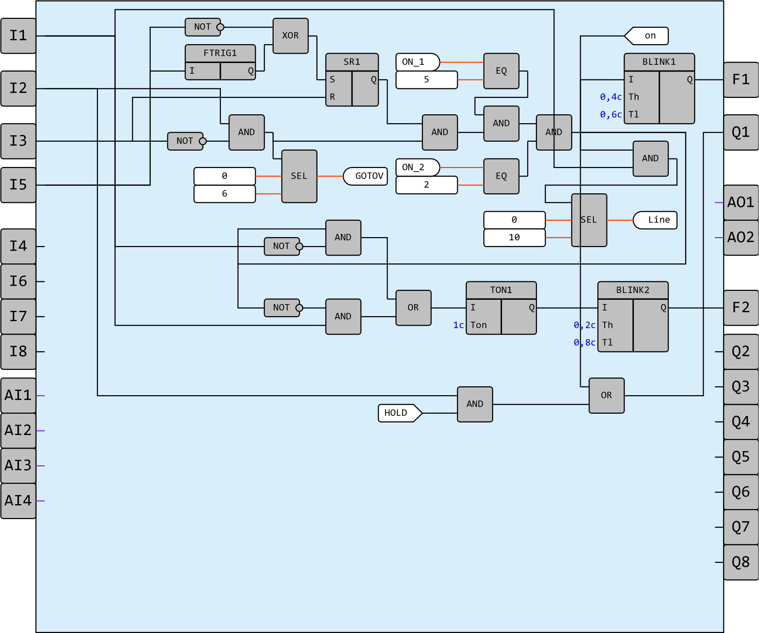

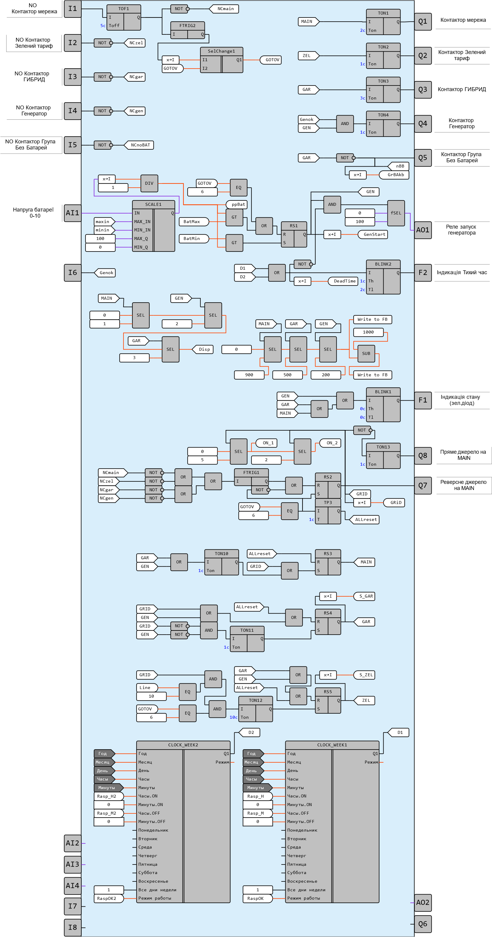
Рік
Місяць
День
ХГодини
ХХвилини
Рік

Рік

Рік

Рік

Рік

ХХвилини
Години

День
Місяць
Рік

Рік

Рік

Рік

Рік

Рік

Рік
Місяць
День
Години
Хвилини
Години.ON
Хвилини.ON
Години.OFF
Хвилини.OFF
Понеділок
Вівторок
Середа
Четвер
П'ятниця
Субота
Неділя
Всі дні тижня
Режим
Рік
Місяць
День
Години
Хвилини
Години.ON
Хвилини.ON
Години.OFF
Хвилини.OFF
Понеділок
Вівторок
Середа
Четвер
П'ятниця
Субота
Неділя
Всі дні тижня
Режим

